ВСТУП

Зовнішнє незалежне оцінювання впродовж останніх десяти років стало невід’ємною складовою освітньої системи, дієвим інструментом педагогічних вимірювань, джерелом важливої інформації, необхідної для організації та модернізації різних освітніх процесів. Варто підкреслити те, що значення місця та ролі зовнішнього незалежного оцінювання в освітній системі не підлягає сумніву, а суспільна дискусія розвивається виключно в напрямі розширення сфери його застосування, поліпшення якості зовнішнього незалежного оцінювання як інструмента педагогічних вимірювань.
У поточному році відбувалася поступова зміна ролі зовнішнього незалежного оцінювання – від складової організації та проведення справедливого конкурсного відбору на навчання у вищих навчальних закладах до дієвого інструмента проведення державної підсумкової атестації випускників старшої школи. Із 2017 року державна підсумкова атестація у формі зовнішнього незалежного оцінювання є обов’язковою для всіх випускників загальноосвітніх навчальних закладів. Унаслідок цього вітчизняні практики стандартизованого оцінювання стають максимально наближеними до практик кращих освітніх систем світу – здійснення контролю рівня навчальних досягнень учнівської молоді на етапі закінчення навчання на відповідному освітньому рівні.
У 2017 році розпочато процес удосконалення сертифікаційних робіт зовнішнього незалежного оцінювання шляхом використання завдань практичного спрямування, що потребують від випускників застосування компетенцій, набутих у процесі навчання, що матиме значний вплив на методи організації навчального процесу.
У поточному році значну увагу було приділено особливостям проходження зовнішнього незалежного оцінювання особами з особливими потребами. Зокрема, спільними зусиллями Міністерства освіти і науки України, Міністерства охорони здоров’я України, громадських організацій, Українського центру оцінювання якості освіти здійснено ряд заходів із систематизації та розширення форм участі таких категорій осіб у зовнішньому незалежному оцінюванні.
Оптимальне планування та раціональне використання наявних ресурсів дало можливість вирішити ряд питань, що були проблемними впродовж попередніх років. Після певної перерви, зумовленої дефіцитом коштів на оплату праці залучених фахівців, організовано перевірку тестових завдань відкритої форми з розгорнутою відповіддю не менш ніж двома екзаменаторами, що сприяло підвищенню об’єктивності результатів зовнішнього незалежного оцінювання. Підтвердженням цього є зменшення кількості апеляцій щодо результатів зовнішнього незалежного оцінювання.
Зовнішнє незалежне оцінювання, яке в 2017 році відбулося на належному організаційному рівні, є результатом достатньої уваги до нього центральних і місцевих органів виконавчої влади, місцевого самоврядування, організацій, підприємств, установ і тисяч педагогічних, науково-педагогічних працівників, залучених до його організації та проведення.

1. Організація та проведення зовнішнього незалежного оцінювання

1.1. Підготовка зовнішнього незалежного оцінювання
Підготовка та проведення зовнішнього незалежного оцінювання результатів навчання, здобутих на основі повної загальної середньої освіти, у 2017 році відбувалися відповідно до вимог:
- статті 45 Закону України «Про вищу освіту», статті 34 Закону України «Про загальну середню освіту»;
- Указів Президента України від 04 липня 2005 року № 1013 «Про невідкладні заходи щодо забезпечення функціонування та розвитку освіти в Україні», від 20 березня 2008 року № 244 «Про додаткові заходи щодо підвищення якості освіти в Україні», від 25 вересня 2008 року № 857 «Про забезпечення дальшого розвитку вищої освіти в Україні»;
- постанов Кабінету Міністрів України від 25 серпня 2004 року № 1095 «Деякі питання запровадження зовнішнього незалежного оцінювання та моніторингу якості освіти», від 31 грудня 2005 року № 1312 «Про невідкладні заходи щодо запровадження зовнішнього незалежного оцінювання та моніторингу якості освіти» (зі змінами), від 15 квітня 2015 року № 222 «Про затвердження Порядку залучення педагогічних, наукових, науково-педагогічних працівників та інших фахівців до проведення зовнішнього незалежного оцінювання»;
- наказів Міністерства освіти і науки України від 27 липня 2016 року № 889 «Деякі питання проведення в 2017 році зовнішнього незалежного оцінювання результатів навчання, здобутих на основі повної загальної середньої освіти», зареєстрований у Міністерстві юстиції України 09 серпня 2016 року за № 1114/29244; від 31 серпня 2016 року № 1055 «Про затвердження Календарного плану підготовки та проведення в 2017 році зовнішнього незалежного оцінювання результатів навчання, здобутих на основі повної загальної середньої освіти»; від 21 вересня 2016 року № 1133 «Про підготовку до проведення в 2017 році зовнішнього незалежного оцінювання результатів навчання, здобутих на основі повної загальної середньої освіти»;
- розпорядження голови обласної державної адміністрації від 04 листопада 2016 року № 638-од «Про підготовку до проведення зовнішнього незалежного оцінювання результатів навчання, здобутих на основі повної загальної середньої освіти, для осіб, які виявили бажання вступати до вищих навчальних закладів України у 2017 році»;
- наказу управління освіти і науки облдержадміністрації від 28.11.2016 р. № 343 «Про підготовку та проведення зовнішнього незалежного оцінювання результатів навчання, здобутих на основі повної загальної середньої освіти»;
- спільних наказів управління освіти і науки облдержадміністрації та Івано-Франківського регіонального центру оцінювання якості освіти від 11.04.2017 р. № 123/28-ОД «Про затвердження мережі пунктів проведення зовнішнього незалежного оцінювання у 2017 році»; від 15.05.2017 р. № 169/41-ОД «Про організацію роботи пунктів перевірки завдань відкритої форми з розгорнутою відповіддю в 2017 році».

1.2. Інформаційна кампанія
Інформаційно-роз’яснювальна робота – це важлива складова процесу організації та проведення зовнішнього незалежного оцінювання. Щороку понад п’ять тисяч жителів області залучаються до різних етапів його здійснення, тому мають бути добре поінформованими про свої права та обов’язки.
До першочергових завдань інформаційної кампанії належать роз’яснення процедур, застосовуваних на етапах підготовки, реєстрації та проходження зовнішнього незалежного оцінювання різними категоріями випускників, а також ознайомлення керівників загальноосвітніх навчальних закладів із особливостями проведення та оголошення результатів державної підсумкової атестації, що проходить у формі зовнішнього незалежного оцінювання.
Для широкого інформування учасників тестування про правила проходження ЗНО-2017 та вступної кампанії кожному випускнику ЗНЗ, ПТНЗ, ВНЗ І-ІІ рівнів акредитації було надіслано інформаційні листівки «ПРОБНЕ ТЕСТУВАННЯ – 2017: читали, чули, знаємо!» та «Зовнішнє незалежне оцінювання – 2017: читали, чули, знаємо!». Під час підготовки та проведення зовнішнього незалежного оцінювання 2017 року Івано-Франківський РЦОЯО продовжив традицію смс-інформування випускників загальноосвітніх навчальних закладів про основні етапи ЗНО-2017. Воно здійснювалося шляхом надсилання старостам класів та класним керівникам випускних класів смс-повідомлень про важливі етапи підготовки та проведення ЗНО-2017. Для старост класів та класних керівників смс-інформування є безоплатним.
Працівниками Тернопільського ОКІППО, методичними службами в містах обласного значення, районах, ОТГ видано цілий ряд публікацій в друкованих та електронних засобах масової інформації про особливості зовнішнього незалежного оцінювання 2017 року, проведено ряд зустрічей з учнями загальноосвітніх навчальних закладів області, педагогічними працівниками, батьками та обговорено питання даної тематики. Протягом усього періоду (з вересня 2016 року до липня 2017 року) в Тернопільському обласному комунальному інституті післядипломної педагогічної освіти працює телефон «гарячої лінії».
Протягом навчального року наповнювалися новими повідомленнями рубрики «ЗНО» та «Моніторинг якості освіти» на сайтах управління освіти і науки облдержадміністрації та Тернопільського ОКІППО. З жовтня місяця 2016 року створений і діє блог Центру моніторингу якості освіти, ЗНО та інформаційно-аналітичної, видавничої діяльності.
За звітний період за участю працівників управління освіти і науки облдержадміністрації, Тернопільського ОКІППО, місцевих органів управління освітою проведено ряд прес-конференцій, вебінарів, прямих ефірів з питань організації та проведення зовнішнього незалежного оцінювання.

1.3. Громадське спостереження
Громадське спостереження за перебігом зовнішнього незалежного оцінювання було запроваджено в 2008 році, коли це освітнє вимірювання набуло загальнодержавного значення. Здійснення громадського спостереження та державного контролю за дотриманням процедур зовнішнього незалежного оцінювання передбачено Порядком проведення зовнішнього незалежного оцінювання та моніторингу якості освіти.
Громадське спостереження проводиться під час реєстрації осіб для участі в зовнішньому незалежному оцінюванні, основної та додаткової сесій тестування, визначення результатів, розгляду апеляційних заяв. Наявність зовнішнього контролюючого механізму сприяє відкритості та прозорості системи зовнішнього незалежного оцінювання, дотриманню процедур стандартизованого тестування, а також формуванню до нього довіри суспільства.
Реєстрація громадських спостерігачів у поточному році розпочалася 23 січня. Для громадського спостереження за перебігом зовнішнього незалежного оцінювання в області зареєстровано 16 осіб, з них представників громадських організацій – 6, засобів масової інформації – 10. В період основної сесії тестування громадське спостереження вели: з української мови і літератури – 5 осіб, хімії – 2 особи.

1.4. Реєстрація осіб, які виявили бажання пройти зовнішнє незалежне оцінювання
Реєстрація осіб, які виявили бажання пройти зовнішнє незалежне оцінювання, тривала з 06 лютого до 17 березня 2017 року. Зміни до реєстраційних даних можна було вносити до 31 березня 2017 року шляхом здійснення перереєстрації. Сформувати комплект реєстраційних документів особа могла самостійно, а в разі відсутності доступу до необхідних веб-ресурсів або навиків роботи з комп’ютерною технікою, виникнення питань щодо особливостей оформлення документів – мала можливість звернутися за допомогою до працівників пункту реєстрації. В області створено єдиний пункт реєстрації на базі Тернопільського національного технічного університету ім. Івана Пулюя. Випускники старшої школи загальноосвітніх навчальних закладів могли також отримати консультативну допомогу в особи, відповідальної за реєстрацію в навчальному закладі.
У 2017 році учасники мали право складати тести не більше ніж із чотирьох навчальних предметів. Випускники загальноосвітніх навчальних закладів поточного року також мали здійснити вибір трьох навчальних предметів для складання державної підсумкової атестації за освітній рівень повної загальної середньої освіти (українська мова і література (українська мова), математика або історія України (період ХХ – початок ХХІ століття) та один навчальний предмет за вибором (таблиця 1).
Також під час реєстрації особи з особливими освітніми потребами мали можливість указати на необхідність створення особливих (спеціальних) умов для проходження ЗНО (за умови подання медичного висновку за формою № 086-3/о). Усього в поточному році зареєстровано 6 осіб з особливими освітніми потребами.
Таблиця 1
Статистика реєстрації
Предмет | Всього зареєстровано | З них на ДПА
українська мова і література | 5742 | 4554
історія України | 4801 | 3676
математика | 2241 | 1432
фізика | 571 | 271
хімія | 695 | 118
біологія | 1947 | 1001
географія | 2622 | 1567
англійська мова | 1775 | 991
французька мова | 5 | 3
німецька мова | 119 | 58
іспанська мова | 3 | 0
російська мова | 12 | 2

Розподіл випускників загальноосвітніх навчальних закладів області за навчальними предметами, обраними як державна підсумкова атестація, подано на діаграмі 1.
Діаграма 1

1.5. Проведення пробного зовнішнього незалежного оцінювання
З метою ознайомлення всіх бажаючих із процедурою проведення зовнішнього незалежного оцінювання Український та регіональні центри оцінювання якості освіти щороку організовують проведення пробного зовнішнього незалежного оцінювання. У 2017 році майбутні абітурієнти мали можливість скласти тести із дванадцяти навчальних предметів за технологію зовнішнього незалежного оцінювання. Учасники пробного зовнішнього незалежного оцінювання виконували тести, що відповідали вимогам програм зовнішнього незалежного оцінювання, характеристикам і структурі сертифікаційних робіт, їм було надано можливість отримати результат за шкалою 100 – 200 балів та шкалою 1 – 12 балів, попрактикуватися в заповненні бланків відповідей, психологічно налаштуватися на проходження зовнішнього незалежного оцінювання. Фінансування заходів із підготовки та проведення пробного зовнішнього незалежного оцінювання здійснювалося за рахунок коштів фізичних і юридичних осіб у встановленому законодавством порядку. Вартість послуги із проходження пробного зовнішнього незалежного оцінювання з одного навчального предмета в усіх регіонах України становила 129 гривень.
Пробне зовнішнє незалежне оцінювання з української мови і літератури відбувалося 01 квітня 2017 року, з інших навчальних предметів – 08 квітня 2017 року.
В області для участі в пробному тестуванні з української мови і літератури зареєструвалися 3327 учасників, з інших предметів – 2691 учасник.

1.6. Проведення зовнішнього незалежного оцінювання в пунктах проведення зовнішнього незалежного оцінювання
Зовнішнє незалежне оцінювання результатів навчання, здобутих на основі повної загальної середньої освіти, у 2017 році проводилося з 12-ти навчальних предметів: української мови і літератури, історії України, математики, біології, географії, фізики, хімії, англійської, іспанської, німецької, російської та французької мов. Цього року основна сесія зовнішнього незалежного оцінювання розпочалася 23 травня, що на три тижні пізніше, ніж у 2016 році.
Для інформування осіб про місце, дату та час проведення зовнішнього незалежного оцінювання, а також ознайомлення з переліком документів, із якими потрібно з’явитися до пункту проведення зовнішнього незалежного оцінювання, на інформаційних сторінках учасників 28 квітня були розміщені запрошення-перепустки для участі в зовнішньому незалежному оцінюванні. Під час основної сесії зовнішнє незалежне оцінювання з української мови і літератури було організовано в 24 пунктах проведення зовнішнього незалежного оцінювання, математики – 8, історії України – 20, біології – 8, фізики – 2, географії – 11, хімії – 3, російської мови – 1, англійської мови – 7, іспанської, німецької, французької мов – 1.
Проведення зовнішнього незалежного оцінювання забезпечували уповноважена особа Українського центру оцінювання якості освіти, відповідальний за пункт проведення зовнішнього незалежного оцінювання, помічник відповідального за пункт проведення зовнішнього незалежного оцінювання, старші інструктори, інструктори та чергові пункту проведення зовнішнього незалежного оцінювання. Відповідальна особа за проведення зовнішнього незалежного оцінювання в окрузі працювала в пунктах у разі прийняття регіональним центром оцінювання якості освіти рішення щодо необхідності її залучення. Всього в області для роботи в пунктах тестування було залучено понад три з половиною тисяч педагогічних та науково-педагогічних працівників. Зовнішнє незалежне оцінювання проводилося в аудиторіях, розрахованих на 15 робочих місць.
Додаткову сесію зовнішнього незалежного оцінювання було проведено впродовж 03 – 12 липня. Зовнішнє незалежне оцінювання під час додаткової сесії могли пройти особи, які реєструвалися в основний та додатковий періоди реєстрації, а також ті учасники, які під час основної сесії через об’єктивні причини не змогли взяти у ній участь або завершити виконання сертифікаційної роботи. Такі учасники складали тестування в місті Івано-Франківськ.
Для участі в додатковій сесії в області було зареєстровано двох учасників з установи виконання покарань – Збаразької виправної колонії №63. Вони складали ЗНО з української мови і літератури, англійської мови та математики.
Як і в попередні роки, у пунктах проведення зовнішнього незалежного оцінювання здійснювався контроль за дотриманням учасниками вимоги щодо заборони мати при собі та/або на робочому місці засоби зв’язку, пристрої зчитування, обробки, збереження та відтворення інформації, а також окремі елементи, які можуть бути складовими відповідних технічних засобів чи пристроїв. Такий контроль здійснювався під час технологічної перерви уповноваженою особою Українського центру оцінювання якості освіти та відповідальним за пункт проведення зовнішнього незалежного оцінювання із залученням працівника поліції охорони. У поточному році загальний контроль із використанням металодетектора здійснювався під час проведення основної та додаткової сесій зовнішнього незалежного оцінювання з української мови і літератури, під час основної сесії – з математики, історії України, фізики, географії. Двох учасників через порушення цієї вимоги було позбавлено права продовжувати виконання сертифікаційної роботи з української мови і літератури.
У поточному році значно збільшився показник явки для проходження зовнішнього незалежного оцінювання, порівняно із минулим роком. Зменшення відбулося лише з німецької мови на 2%, хімії – на 3%. (таблиця 2).
Таблиця 2
Порівняльна статистика участі в ЗНО в 2016 та 2017 роках
Навчальний предмет | Кількість пунктів тестування |  | Персонал ПТ,  осіб |  | Взяли участь в ЗНО, у %
Навчальний предмет | 2016 | 2017 | 2016 | 2017 | 2016 | 2017
Українська мова і література | 28 | 24 | 1152 | 999 | 96,5 | 96,6
Німецька мова | 1 | 1 | 30 | 30 | 91 | 89
Французька мова | 1 | 1 | 8 | 30 | 81 | 100
Іспанська мова | 1 | 1 | 6 | 30 | 100 | 100
Англійська мова | 7 | 7 | 326 | 306 | 93 | 94
Математика | 11 | 8 | 500 | 382 | 94,8 | 95
Історія України | 20 | 20 | 899 | 836 | 95 | 95
Російська мова | 1 | 1 | 6 | 6 | 50 | 58,3
Біологія | 8 | 8 | 329 | 338 | 88,4 | 93
Географія | 9 | 11 | 352 | 452 | 85 | 93,5
Фізика | 4 | 2 | 131 | 96 | 84 | 90,5
Хімія | 4 | 3 | 140 | 121 | 91 | 88

Організоване проведення зовнішнього незалежного оцінювання в поточному році було забезпечено завдяки спільним злагодженим зусиллям працівників управління освіти і науки облдержадміністрації, Івано-Франківського регіонального центру оцінювання якості освіти, Тернопільського ОКІППО, місцевих органів управління освітою та методичних служб, закладів охорони здоров’я, територіальних органів управління ДСНС, органів і підрозділів Національної поліції в Тернопільській області, Тернопільського обласного відділу спеціального зв’язку, навчальних закладів.

2. Результати зовнішнього незалежного оцінювання

2.1. Визначення результатів тестування
Визначення результатів зовнішнього незалежного оцінювання 2017 року з кожного навчального предмета відбувалося за технологією, що передбачала декілька етапів, в тому числі установлення порога «склав/не склав». До цієї ділянки роботи залучалися педагогічні та науково-педагогічні працівники інституту, навчальних закладів області: з української мови і літератури – 3, німецької мови – 2, французької мови – 1, англійської мови – 3, російської мови – 3, математики – 3, історії України – 3, біології – 3, географії – 3, фізики – 3, хімії – 3.
У ході обробки матеріалів зовнішнього незалежного оцінювання з української мови і літератури, англійської мови, математики в пунктах перевірки здійснювалася перевірка екзаменаторами завдань відкритої форми з розгорнутою відповіддю. У своїй роботі екзаменатори керувалися схемами оцінювання завдань відкритої форми з розгорнутою відповіддю, ухваленими предметними фаховими комісіями, та інструкціями щодо перевірки виконання завдань відкритої форми з розгорнутою відповіддю зовнішнього незалежного оцінювання. В області було створено пункт перевірки з усіх трьох предметів, роботу якого забезпечували 2 відповідальних за пункт перевірки, 13 старших екзаменаторів, 151 екзаменатор.
У 2017 році оцінювання кожного завдання відкритої форми з розгорнутою відповіддю проводилося двома екзаменаторами. Завдяки такому підходу підвищилася якість оцінювання сертифікаційних робіт, про що свідчить значне зменшення, якщо порівнювати з 2016 роком, кількості поданих учасниками апеляційних заяв щодо результатів зовнішнього незалежного оцінювання з української мови і літератури, англійської мови, математики.

2.2. Представлення результатів тестування
Офіційне оголошення результатів основної сесії зовнішнього незалежного оцінювання в 2017 році відбувалося 15 червня (з української мови і літератури, англійської, німецької, іспанської та французької мов, математики), 19 червня (з історії, біології та російської мови), а також 23 червня (з географії, фізики та хімії). Результати додаткової сесії з української мови і літератури, англійської, німецької, іспанської та французької мов, російської мови, математики та історії України було оголошено 14 липня, а з біології, географії, фізики та хімії – 17 липня.
Результати зовнішнього незалежного оцінювання, отримані учасниками за виконання сертифікаційних робіт, були розміщені на їхніх інформаційних сторінках, створених на офіційному сайті УЦОЯО. Доступ до інформаційної сторінки здійснювався за номером Сертифіката та PIN-кодом, указаним у ньому.
Результати зовнішнього незалежного оцінювання у вигляді рейтингових оцінок за шкалою 100 – 200 балів зазначалися в Інформаційній картці, що є додатком до Сертифіката зовнішнього незалежного оцінювання. Після оголошення результатів з усіх навчальних предметів учасники зовнішнього незалежного оцінювання мали змогу роздрукувати інформаційну картку. Уперше в цьому році на інформаційну сторінку кожного учасника зовнішнього незалежного оцінювання були завантажені скановані зображення сертифікаційних робіт з усіх навчальних предметів, із яких учасник складав тести, а також картки результатів зовнішнього незалежного оцінювання, скориставшись якими можна було перевірити правильність нарахування тестових балів за виконання кожного завдання.
Результати зовнішнього незалежного оцінювання у вигляді оцінок рівня навчальних досягнень за шкалою 1 – 12 балів були відображені у відомостях результатів державної підсумкової атестації за освітній рівень повної загальної середньої освіти, проведеної у формі зовнішнього незалежного оцінювання. Ці відомості надавалися загальноосвітнім навчальним закладам в електронному вигляді шляхом їх розміщення на сторінках навчальних закладів, доступ до яких здійснювався за логіном і паролем, наданими керівникам навчальних закладів.
2.3. Результати державної підсумкової атестації у формі ЗНО

2.3.1. Узагальнена інформація про кількість випускників загальноосвітніх навчальних закладів 2017 року, які складали державну підсумкову атестацію у формі зовнішнього незалежного оцінювання*
Таблиця 3
Райони\міста | українська мова | математика | історія України | географія | біологія | англійська мова
м.Тернопіль | 1142 | 372 | 867 | 248 | 180 | 502
м.Чортків | 129 | 38 | 98 | 45 | 29 | 46
м.Бережани | 114 | 38 | 89 | 29 | 28 | 37
Бережанський | 67 | 26 | 58 | 18 | 23 | 1
Борщівський | 211 | 79 | 170 | 86 | 46 | 25
Бучацький | 335 | 113 | 296 | 118 | 73 | 40
Гусятинський | 258 | 70 | 225 | 118 | 47 | 37
Заліщицький | 145 | 30 | 123 | 66 | 28 | 22
Збаразький | 247 | 71 | 199 | 90 | 78 | 33
Зборівський | 190 | 47 | 165 | 72 | 48 | 40
Козівський | 207 | 67 | 159 | 84 | 44 | 27
м.Кременець | 55 | 20 | 40 | 20 | 4 | 20
Кременецький | 210 | 55 | 173 | 80 | 63 | 23
Лановецький | 161 | 67 | 122 | 62 | 42 | 9
Монастириський | 169 | 59 | 133 | 75 | 29 | 23
Підволочиський | 118 | 31 | 99 | 49 | 31 | 20
Підгаєцький | 78 | 30 | 53 | 31 | 18 | 3
Теребовлянський | 259 | 96 | 208 | 70 | 67 | 43
Тернопільський | 185 | 48 | 152 | 57 | 71 | 24
Чортківський | 115 | 31 | 102 | 59 | 28 | 6
Шумський | 129 | 31 | 107 | 65 | 34 | 11
Область | 4524 | 1419 | 3638 | 1542 | 1011 | 992
Україна | 190839 | 76976 | 137156 | 40725 | 55065 | 49644
*Предмети, які обрали більше 20% випускників ЗНЗ області

2.3.2. Результати державної підсумкової атестації з української мови
Розподіл результатів, отриманих учасниками, які проходили державну підсумкову атестацію з української мови, за рівнями навчальних досягнень подано на діаграмі 2.
В середньому по області бали початкового рівня отримали 7,4% випускників ЗНЗ, середнього рівня – 28,1%, достатнього – 37,7%, високого – 26,7% учнів.
Діаграма 2

У порівнянні з 2016 роком в області збільшилась частка учнів з високим рівнем навчальних досягнень на 1,6%, достатнім – на 2,8%, середнім – на 1,2%, зменшилась кількість учнів з початковим рівнем знань на 5,7% (діаграма 3).
Діаграма 3

Середньообласний показник якості навчання (відсоток оцінок достатнього та високого рівнів) становить 64,5%, що на 5,6% більше від середнього по Україні. Найвищу якість знань з української мови продемонстрували випускники міст Кременця (83,6%), Тернополя (80,5%), Бережан (79,8%), Чорткова (74,4%) та Лановецького району (77,6%). Найнижчі показники якості знань у випускників загальноосвітніх навчальних закладів Тернопільського (42,7%), Чортківського (43,5%), Бережанського (46,3%) районів (діаграма 4).
Діаграма 4
Середній бал (діаграма 5) за результатами державної підсумкової атестації з української мови в області становить 7,5 за 12-бальною шкалою оцінювання. Середній бал в розрізі районів/міст обласного значення коливається в діапазоні від 6,2 (Чортківський) до 8,7 бала (м. Кременець).
Діаграма 5

У порівнянні із 2016 роком обласний показник середнього бала зріс на 0,3 (діаграма 6).
Діаграма 6

2.3.3. Результати державної підсумкової атестації з математики
Розподіл результатів, отриманих учасниками, які проходили державну підсумкову атестацію з математики, за рівнями навчальних досягнень подано на діаграмі 7.
В середньому по області бали початкового рівня отримали 9,1% випускників ЗНЗ, середнього рівня – 36,8%, достатнього – 35,2%, високого – 19% учнів.
Діаграма 7

У порівнянні з 2016 роком в області збільшилась частка учнів з високим рівнем навчальних досягнень на 6,3%, зменшилась кількість учнів з достатнім рівнем знань – на 1,8%, середнім – на 4,9%, початковим – на 0,4% (діаграма 8).

Діаграма 8

Середньообласний показник якості навчання (відсоток оцінок достатнього та високого рівнів) становить 54,1%, що на 5,0% більше від середнього по Україні. Найвищу якість знань з математики продемонстрували випускники міст Кременця (80%), Бережан (73,7%), Чорткова (68,4%) Тернополя (65,1%), Шумського (67,7%) та Підволочиського (67,7%) районів. Найнижчі показники якості знань у випускників загальноосвітніх навчальних закладів Бучацького (31,9%), Чортківського (32,3%) районів (діаграма 9).
Діаграма 9
Середній бал (діаграма 10) за результатами державної підсумкової атестації з математики в області становить 7,0 за 12-бальною шкалою оцінювання. Середній бал в розрізі районів/ міст обласного значення коливається в діапазоні від 5,4 (Бучацький) до 8,1 бала (м. Бережани).
Діаграма 10
У порівнянні із 2016 роком обласний показник середнього бала зріс на 0,4 (діаграма 11)
Діаграма 11
2.3.4. Результати державної підсумкової атестації з історії України
Розподіл результатів, отриманих учасниками, які проходили державну підсумкову атестацію з математики, за рівнями навчальних досягнень подано на діаграмі 12.
В середньому по області бали початкового рівня отримали 3,9% випускників ЗНЗ, середнього рівня – 45,8%, достатнього – 33,2%, високого – 17,1% учнів.
Діаграма 12

У порівнянні з 2016 роком в області збільшилась частка учнів з високим та достатнім рівнями навчальних досягнень на 1%, зменшилась кількість учнів із середнім (на 1,3%) та початковим (на 0,8%) рівнями знань (діаграма 13).

Діаграма 13

Середньообласний показник якості навчання (відсоток оцінок достатнього та високого рівнів) становить 50,3%, що на 11,1% більше від середнього по Україні. Найвищу якість знань з історії України продемонстрували випускники міст Чорткова (66,3%), Тернополя (61,6%), Лановецького (61,5%) та Борщівського (55,9%) районів. Найнижчі показники якості знань у випускників загальноосвітніх навчальних закладів Монастириського (29,3%), Тернопільського (34,9%), Чортківського (36,3%) районів (діаграма 14).
Діаграма 14
Середній бал (діаграма 15) за результатами державної підсумкової атестації з історії України в області становить 7,0 за 12-бальною шкалою оцінювання. Середній бал в розрізі районів/міст обласного значення коливається в діапазоні від 6,2 (Монастириський, Чортківський) до 7,9 бала (Лановецький) райони.
Діаграма 15

У порівнянні із 2016 роком обласний показник середнього бала зріс на 0,2 (діаграма 16).
Діаграма 16
2.3.5. Результати державної підсумкової атестації з географії
Розподіл результатів, отриманих учасниками, які проходили державну підсумкову атестацію з географії, за рівнями навчальних досягнень подано на діаграмі 17.
В середньому по області бали початкового рівня отримали 3,5% випускників ЗНЗ, середнього рівня – 43,7%, достатнього – 38,8%, високого – 13,9% учнів.
Діаграма 17

Середньообласний показник якості навчання (відсоток оцінок достатнього та високого рівнів) становить 52,8%, що на 6,1% більше від середнього по Україні. Найвищу якість знань з географії продемонстрували випускники Заліщицького (81,8%), Підгаєцького (74,2%) районів, міста Кременця (70%). Найнижчі показники якості знань у випускників загальноосвітніх навчальних закладів Монастириського (36%), Тернопільського (40,4%), Теребовлянського (41,4%) районів (діаграма 18).
Діаграма 18
Середній бал (діаграма 19) за результатами державної підсумкової атестації з географії в області становить 6,9 за 12-бальною шкалою оцінювання. Середній бал в розрізі районів/міст обласного значення коливається в діапазоні від 6,0 (Монастириський) до 8,4 бала (Підгаєцький) райони.
Діаграма 19

2.3.6. Результати державної підсумкової атестації з біології
Розподіл результатів, отриманих учасниками, які проходили державну підсумкову атестацію з біології, за рівнями навчальних досягнень подано на діаграмі 20.
В середньому по області бали початкового рівня отримали 4,5% випускників ЗНЗ, середнього рівня – 50,2%, достатнього – 31,4%, високого – 13,9% учнів.
Діаграма 20
Середньообласний показник якості навчання (відсоток оцінок достатнього та високого рівнів) становить 45,3%, що на 12,9% більше від середнього по Україні. Найвищу якість знань з біології продемонстрували випускники міст – Кременця (75%), Бережан (71,4%), Чорткова (65,5%) Тернополя (59,4%), а також Монастириського району (55,2%). Найнижчі показники якості знань у випускників загальноосвітніх навчальних закладів Чортківського (25%), Зборівського (27,1%), Підгаєцького (27,8%) районів (діаграма 21).
Діаграма 21
Середній бал (діаграма 22) за результатами державної підсумкової атестації з біології в області становить 6,6 за 12-бальною шкалою оцінювання. Середній бал в розрізі районів/міст обласного значення коливається в діапазоні від 5,4 (Підволочиський район) до 8 балів (м. Кременець).
Діаграма 22

2.3.7. Результати державної підсумкової атестації з англійської мови
Розподіл результатів, отриманих учасниками, які проходили державну підсумкову атестацію з англійської мови, за рівнями навчальних досягнень подано на діаграмі 23.
В середньому по області бали початкового рівня отримали 5,2% випускників ЗНЗ, середнього рівня – 21,6%, достатнього – 45,9%, високого – 27,3% учнів.
Діаграма 23
Середньообласний показник якості навчання (відсоток оцінок достатнього та високого рівнів) становить 73,2%, що на 9,1% більше від середнього по Україні. Найвищу якість знань з англійської мови продемонстрували випускники Бережанського (100%), Збаразького (87,9%), Чортківського (83,3%), Лановецького (77,3%) районів, міста Тернополя (76,5%). Нижчі за середній по області показники якості знань у випускників загальноосвітніх навчальних закладів Тернопільського району (50%), міста Кременця та Підволочиського району (по 55%) (діаграма 24).
Діаграма 24
Середній бал (діаграма 25) за результатами державної підсумкової атестації з англійської мови в області становить 7,9 за 12-бальною шкалою оцінювання. Середній бал в розрізі районів/міст обласного значення коливається в діапазоні від 6,2 (м. Кременець) до 9,1 бала (м. Чортків).
Діаграма 25

2.4. Результати зовнішнього незалежного оцінювання за шкалою 100-200 балів

2.4.1. Узагальнена інформація про кількість учасників ЗНО-2017 за предметами
№ з/п | Район/місто | українська  мова і література | історія  України | математика | фізика | хімія | біологія | географія | англійська  мова | французька  мова | німецька  мова | іспанська  мова | російська  мова
1. | Бережанський | 88 | 77 | 44 | 11 | 10 | 36 | 32 | 9 | 0 | 2 | 0 | 0
2. | Борщівський | 239 | 194 | 100 | 20 | 26 | 75 | 109 | 54 | 0 | 3 | 0 | 0
3. | Бучацький | 386 | 342 | 155 | 40 | 40 | 132 | 152 | 94 | 0 | 4 | 0 | 0
4. | Гусятинський | 303 | 261 | 105 | 29 | 28 | 85 | 155 | 74 | 0 | 5 | 0 | 1
5. | Заліщицький | 181 | 146 | 50 | 15 | 22 | 59 | 89 | 44 | 0 | 9 | 0 | 0
6. | Збаразький | 291 | 248 | 97 | 25 | 36 | 116 | 131 | 64 | 0 | 3 | 1 | 0
7. | Зборівський | 220 | 196 | 86 | 15 | 30 | 84 | 118 | 68 | 0 | 1 | 0 | 0
8. | Козівський | 227 | 182 | 90 | 40 | 29 | 67 | 106 | 55 | 1 | 3 | 0 | 0
9. | Кременецький | 196 | 169 | 65 | 28 | 28 | 99 | 120 | 50 | 0 | 5 | 0 | 1
10. | Лановецький | 187 | 146 | 87 | 15 | 22 | 72 | 89 | 39 | 0 | 6 | 0 | 0
11. | Монастириський | 188 | 148 | 85 | 37 | 19 | 46 | 87 | 42 | 0 | 0 | 0 | 0
12. | Підволочиський | 146 | 130 | 51 | 8 | 16 | 54 | 84 | 36 | 0 | 6 | 0 | 0
13. | Підгаєцький | 98 | 74 | 50 | 12 | 9 | 39 | 49 | 11 | 0 | 9 | 0 | 0
14. | Теребовлянський | 312 | 255 | 131 | 35 | 33 | 112 | 138 | 63 | 0 | 3 | 0 | 0
15. | Тернопільський | 245 | 203 | 80 | 29 | 27 | 110 | 98 | 51 | 0 | 5 | 1 | 0
16. | Чортківський | 143 | 127 | 38 | 6 | 13 | 44 | 75 | 25 | 1 | 0 | 0 | 0
17. | Шумський | 153 | 135 | 59 | 11 | 13 | 49 | 85 | 25 | 2 | 6 | 0 | 0
18. | м. Тернопіль | 1455 | 1164 | 575 | 113 | 149 | 373 | 559 | 703 | 2 | 35 | 1 | 5
19. | м. Чортків | 198 | 151 | 53 | 9 | 31 | 72 | 78 | 70 | 0 | 0 | 0 | 0
20. | м. Кременець | 150 | 117 | 56 | 2 | 10 | 37 | 42 | 34 | 0 | 0 | 0 | 0
21. | м. Бережани | 154 | 119 | 65 | 16 | 17 | 40 | 60 | 65 | 0 | 1 | 0 | 0
20. | Область | 5560 | 4584 | 2122 | 516 | 608 | 1801 | 2456 | 1676 | 6 | 106 | 3 | 7
21. | Україна | 229960 | 172191 | 106325 | 23597 | 21884 | 82897 | 67721 | 78763 | 755 | 2311 | 117 | 2654

2.4.2. Результати ЗНО з української мови та літератури

У 2017 році в області не подолали поріг 6,33% учасників тестування (діаграма 26). Це на 2,87% менше, ніж у 2016 році. Якість навчання (160-200 балів) у 2017 році становить 36,23% проти 36,7% у 2016 році, що є на 0,47% нижчою.
Діаграма 26
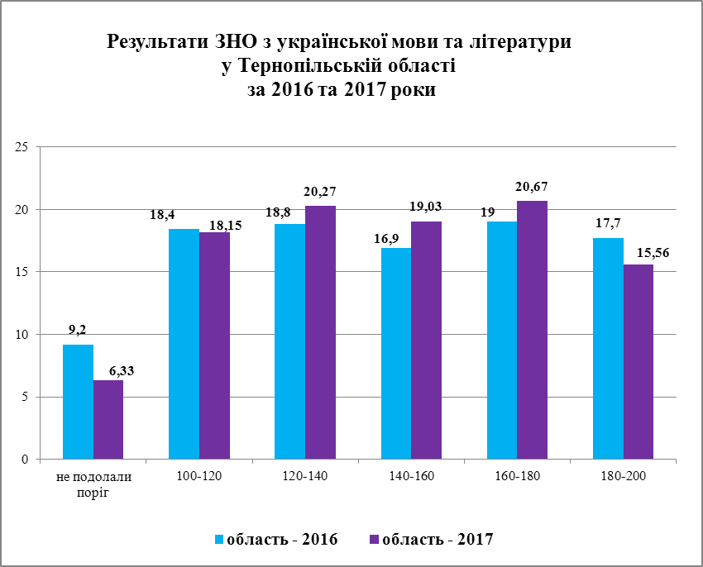

В Україні у 2017 році не подолали поріг 7,56% від загальної кількості учасників тестування (діаграма 27). Це на 1,23% більше, ніж у Тернопільській області. Якість навчання(160-200 балів) в області становить 36,23% проти 30,12% по Україні, що є на 6,11% вищою.
Діаграма 27
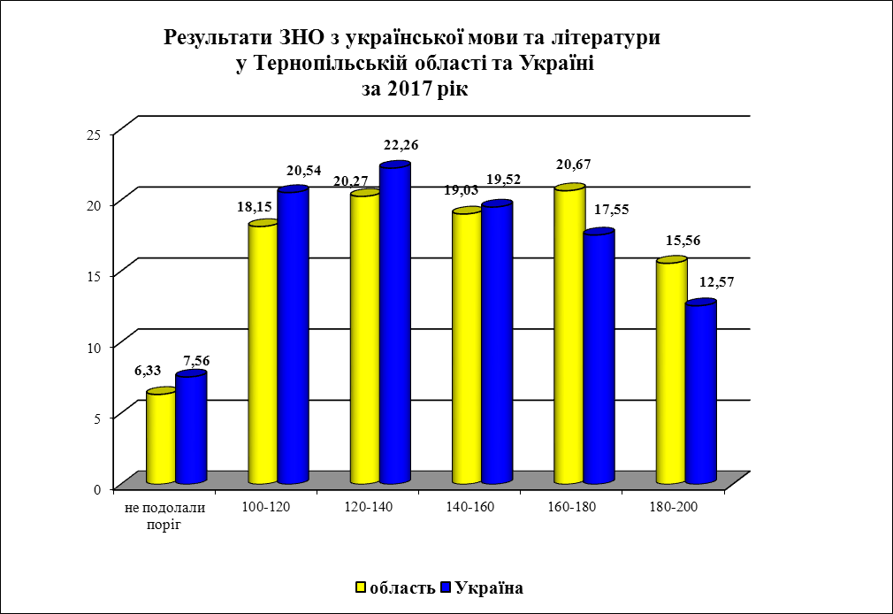
Найменше учасників, які не подолали поріг 100 балів, в містах Кременець (1,09%), Чортків (1,52%), Тернопіль (2,61%) та Лановецькому районі (2,67%) (діаграма 28). Найбільше учасників, які не набрали 100 балів, у Бучацькому (16,84%), Бережанському (15,91%) та Козівському (11,89%) районах. Найвищу якість навчання (160-200 балів) продемонстрували учасники тестування з міста Бережани (51,29%), Лановецького району (48,67%), м. Тернопіль (45,57%).

Діаграма 28

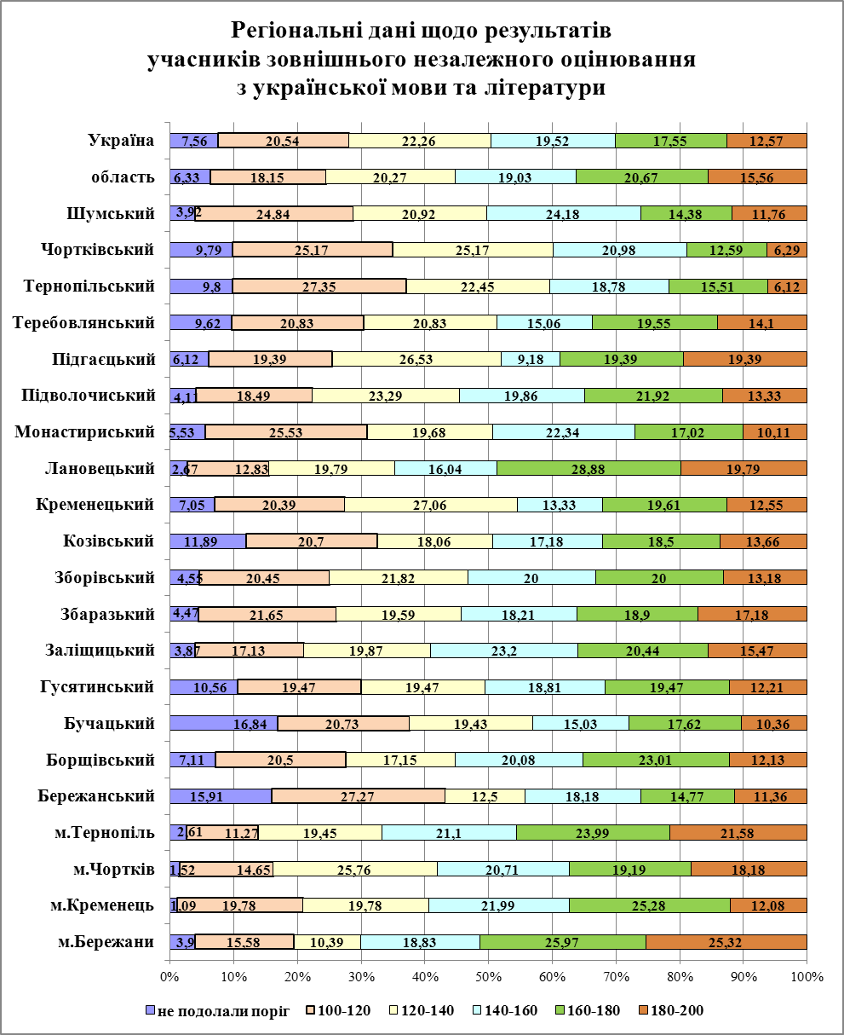

2.4.3. Результати ЗНО з історії України

У 2017 році в області не подолали поріг 11,45% учасників тестування. Це на 0,15% більше, ніж у 2016 році (діаграма 29). Якість навчання (160-200 балів) у 2017 році становить 24,97% проти 24,7% у 2016 році, що є на 0,27% вищою.
Діаграма 29
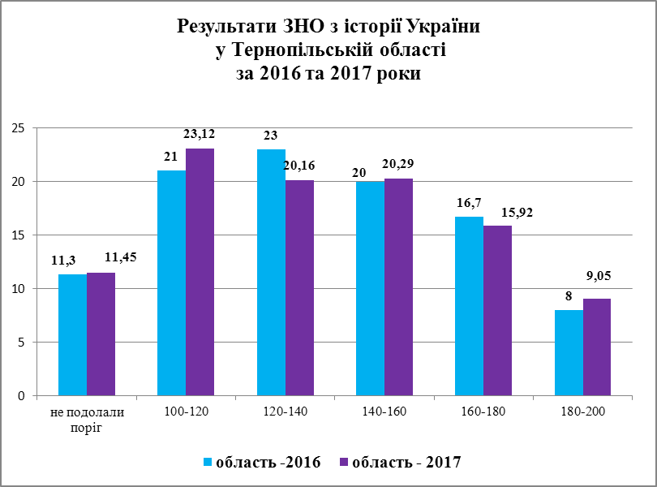

В Україні у 2017 році не подолали поріг 14,3% від загальної кількості учасників тестування (діаграма 30). Це на 2,85% більше, ніж у Тернопільській області. Якість навчання (160-200 балів) в області становить 24,97% проти 17,22% по Україні, що є на 7,75% вищою.
Діаграма 30
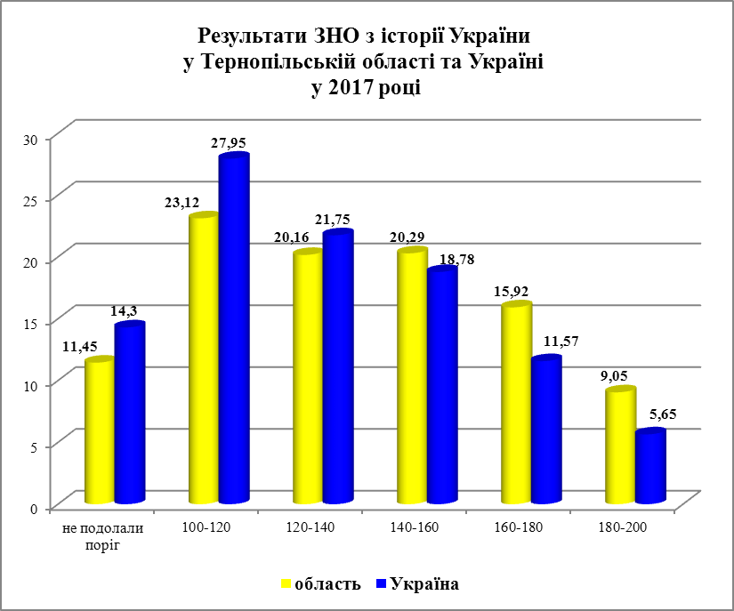
Найменше учасників, які не подолали поріг 100 балів, у містах Чортків (4,64%), Кременець (5,56%), Тернопіль (6,19%) (діаграма 31). Найбільше учасників, які не набрали 100 балів, у Бучацькому (24,27%) та Козівському (18,13%) районах. Найвищу якість навчання (160-200 балів) продемонстрували учасники тестування з міста Бережани (40,34%), Лановецького (38,36%), Борщівського (34,02), Підгаєцького (33,78%) районів.

Діаграма 31

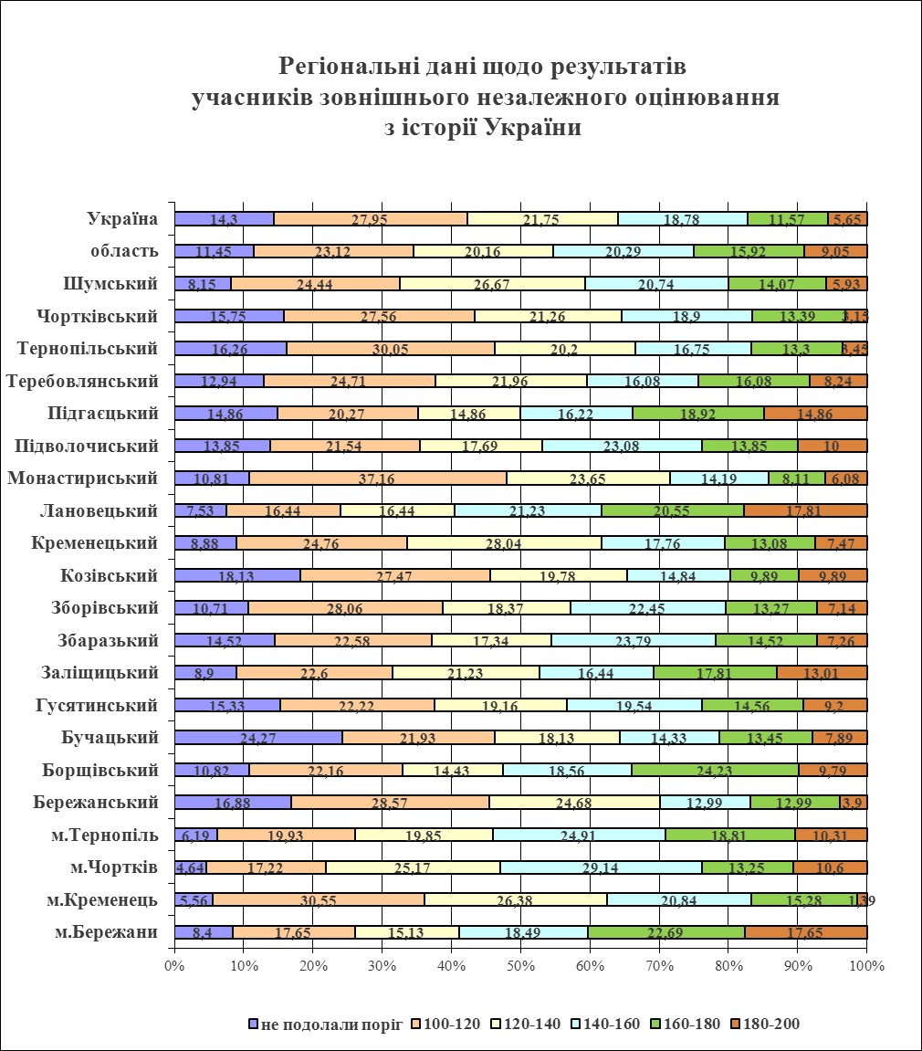
2.4.4. Результати ЗНО з математики

У 2017 році в області не подолали поріг 15,79%учасників тестування (діаграма 32). Це на 0,79% більше, ніж у 2016 році. Якість навчання (160-200 балів) у 2017 році становить 23,61% проти 18% у 2016 році, що є на 5,61% вищою.
Діаграма 32
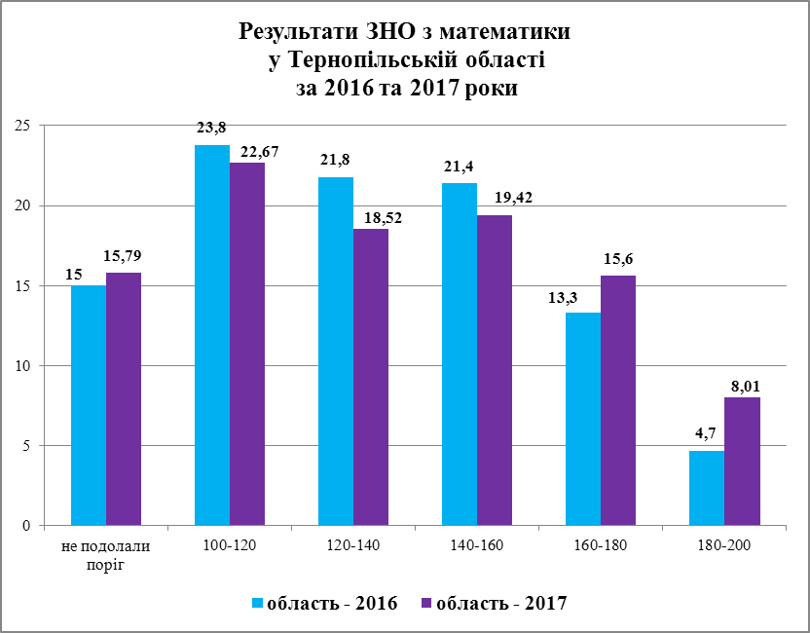

В Україні у 2017 році не подолали поріг 16,47% від загальної кількості учасників тестування (діаграма 33). Це на 0,68% більше, ніж у Тернопільській області. Якість навчання (160-200 балів) в області становить 23,61% проти 23,25% по Україні, що є на 0,36% вищою.
Діаграма 33
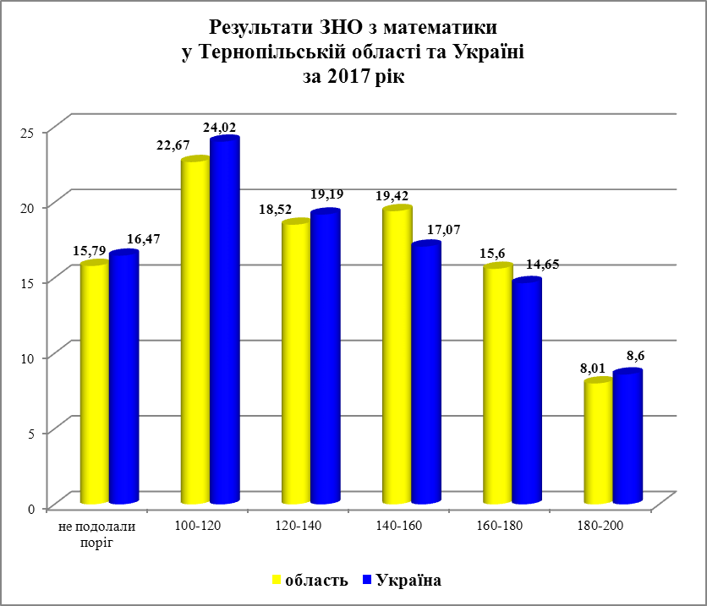
Найменше учасників, які не подолали поріг 100 балів, у Лановецькому районі (6,9%), містах Чортків (7,55%), Кременець (8,82%) (діаграма 34). Найбільше учасників, які не набрали 100 балів, у Бережанському (34,09%), Тернопільському (32,75%), Бучацькому (29,68%) районах. Найвищу якість навчання (160-200 балів) продемонстрували учасники тестування з Лановецького району (36,78%), міст Бережани (35,39%), Тернопіль (30,09%), Підгаєцького району (30%).

Діаграма 34
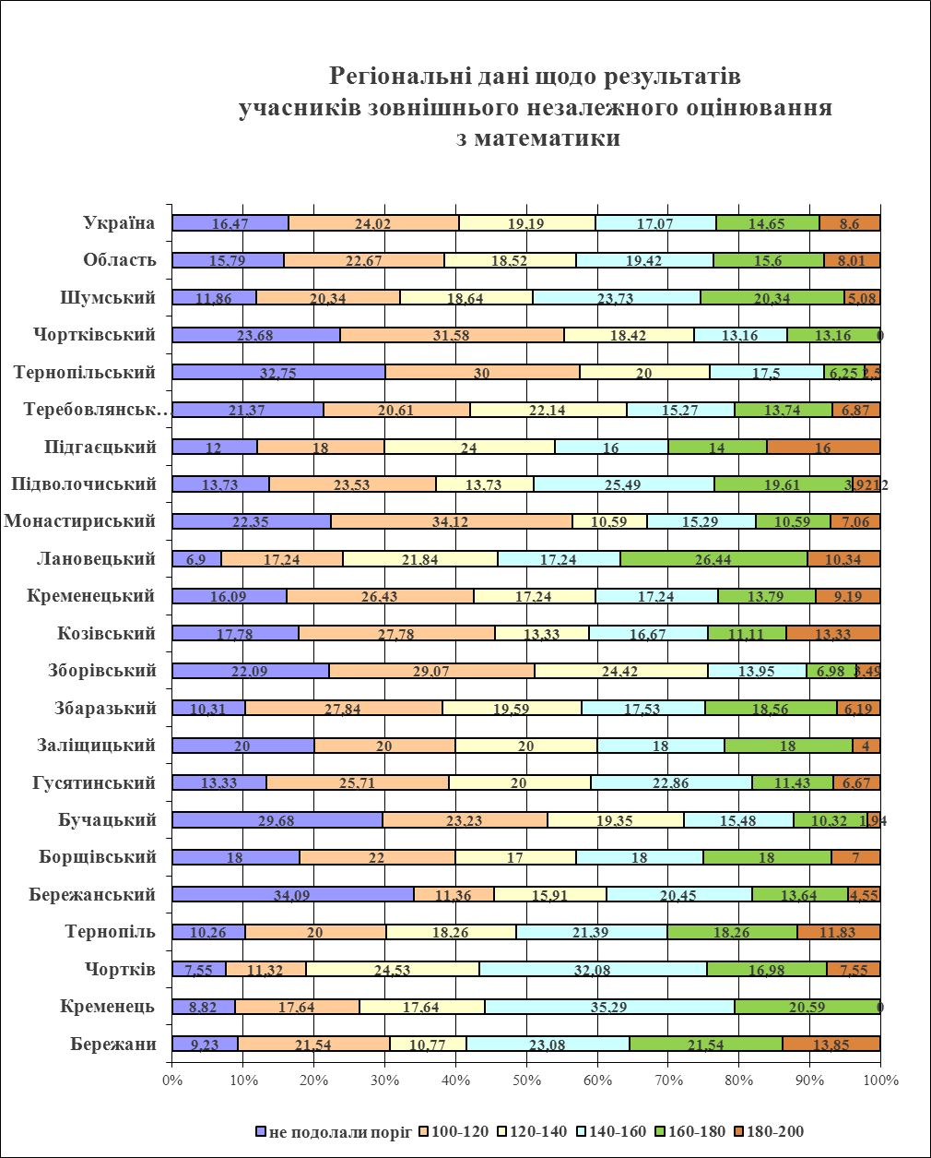
2.4.5. Результати ЗНО з фізики

У 2017 році в області не подолали поріг 26,36% учасників тестування (діаграма 35). Це на 9,76% більше, ніж у 2016 році. Якість навчання (160-200 балів) у 2017 році становить 14,14% проти 15,1% у 2016 році, що є на 0,96% нижчою.
Діаграма 35
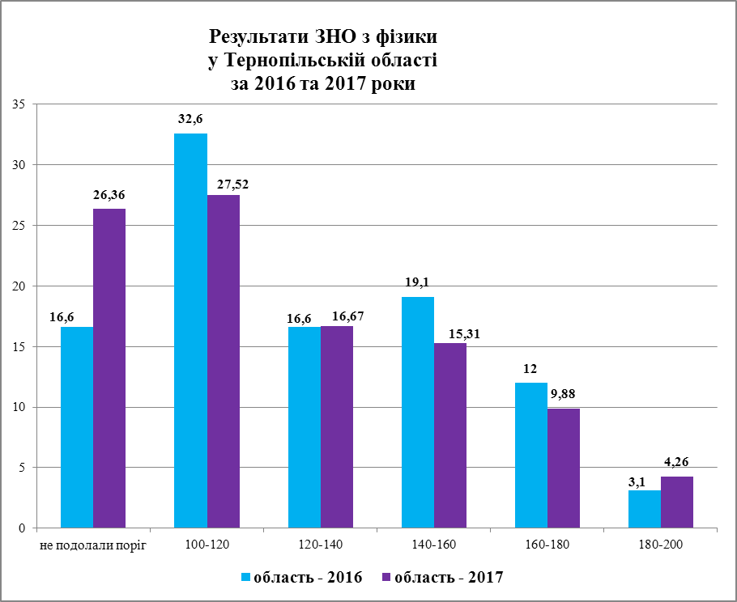

В Україні у 2017 році не подолали поріг 22,61% від загальної кількості учасників тестування (діаграма 36). Це на 3,75% менше, ніж в Тернопільській області. Якість навчання (160-200 балів) в області становить 14,14% проти 14,75% по Україні, що є на 0,61% нижчою.
Діаграма 36
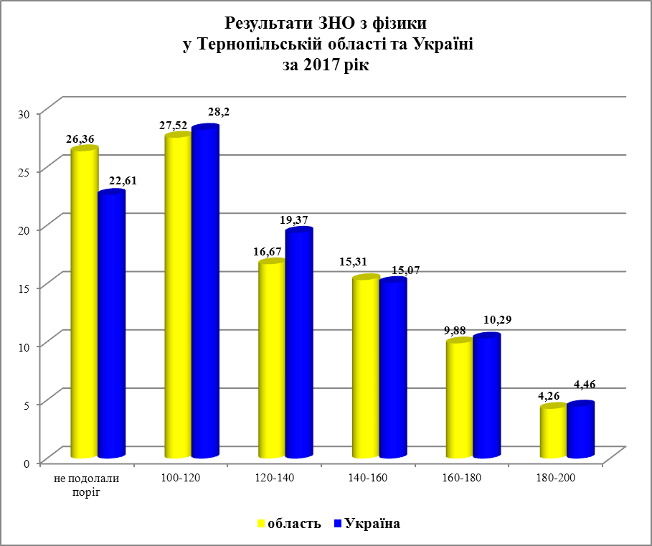
У Збаразькому та Шумському районах, а також у м. Чорткові немає учасників, які не подолали поріг 100 балів (діаграма 37). Найбільше учасників, які не набрали 100 балів, у м. Кременець (50%), Тернопільському (44,83%), Теребовлянському (42,86%) районах. Найвищу якість навчання (160-200 балів) продемонстрували учасники тестування з міста Тернопіль (24,78%), Козівського (20%) та Зборівського (20%) районів.

Діаграма 37
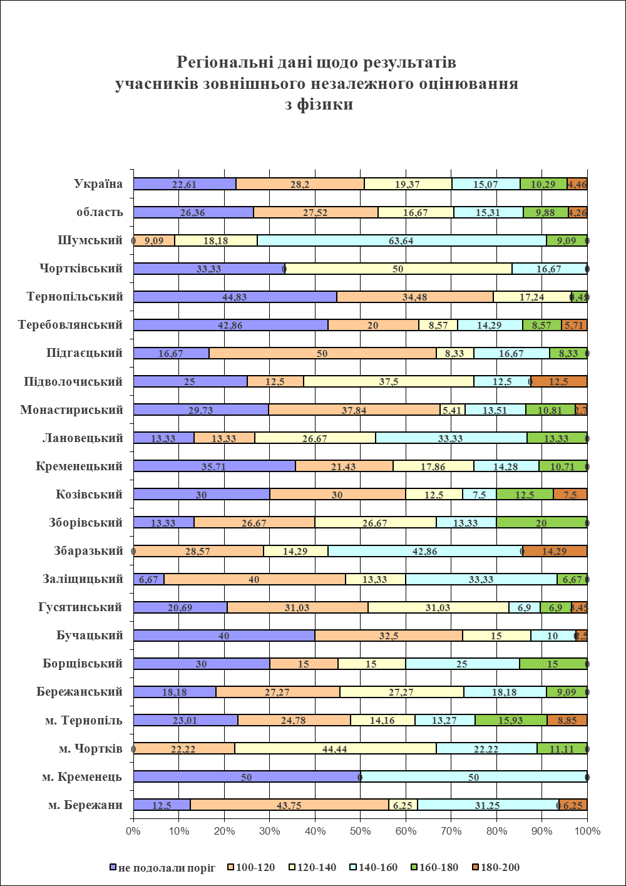

2.4.6. Результати ЗНО з хімії

У 2017 році в області не подолали поріг 19,08%учасників тестування (діаграма 38). Це на 9,58% більше, ніж у 2016 році. Якість навчання (160-200 балів) у 2017 році становить 27,79% проти 29% у 2016 році, що на є 1,21% нижчою.
Діаграма 38
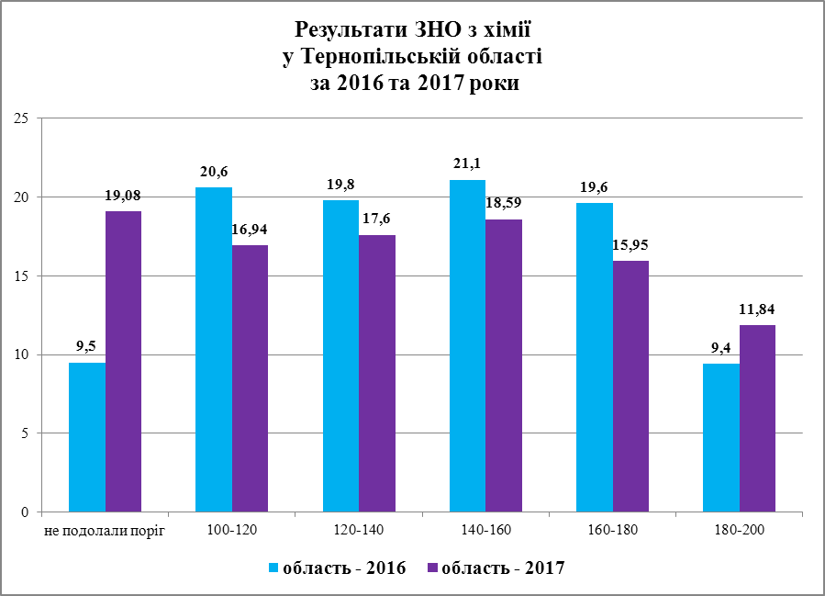

В Україні у 2017 році не подолали поріг 19,36%учасників тестування (діаграма 39) Це на 0,28% більше, ніж по Україні. Якість навчання (160-200 балів) в області становить 27,74% проти 24,76% по Україні, що є на 2,98% вищою.
Діаграма 39
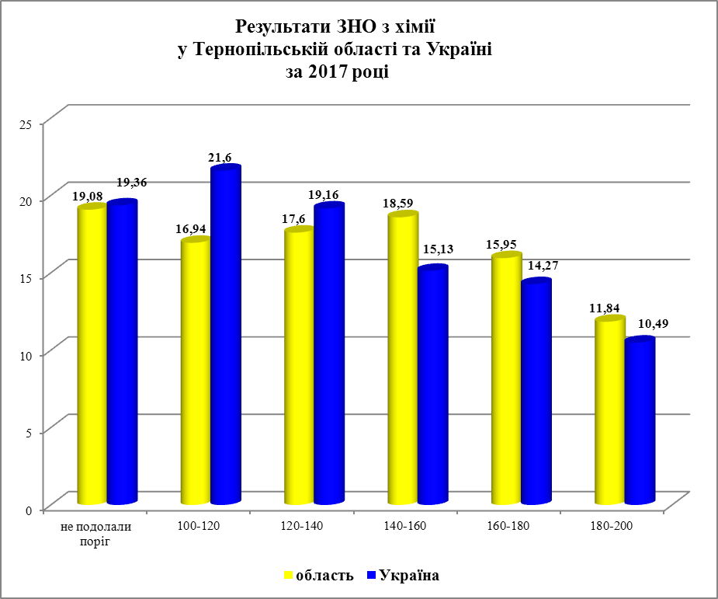
У Збаразькому районі немає учасників, які не подолали поріг 100 балів, у м. Бережани таких 5,88%, у Лановецькому районі - 9,09%. Найбільше учасників, які не набрали 100 балів, у Зборівському (33,33%), Кременецькому (32,14%) та Чортківському (30,77%) районах (діаграма 40). Найвищу якість навчання (160-200 балів) продемонстрували учасники тестування з Підгаєцького району (55,55%), м. Бережани (52,94%) та Збаразького району (50%).

Діаграма 40
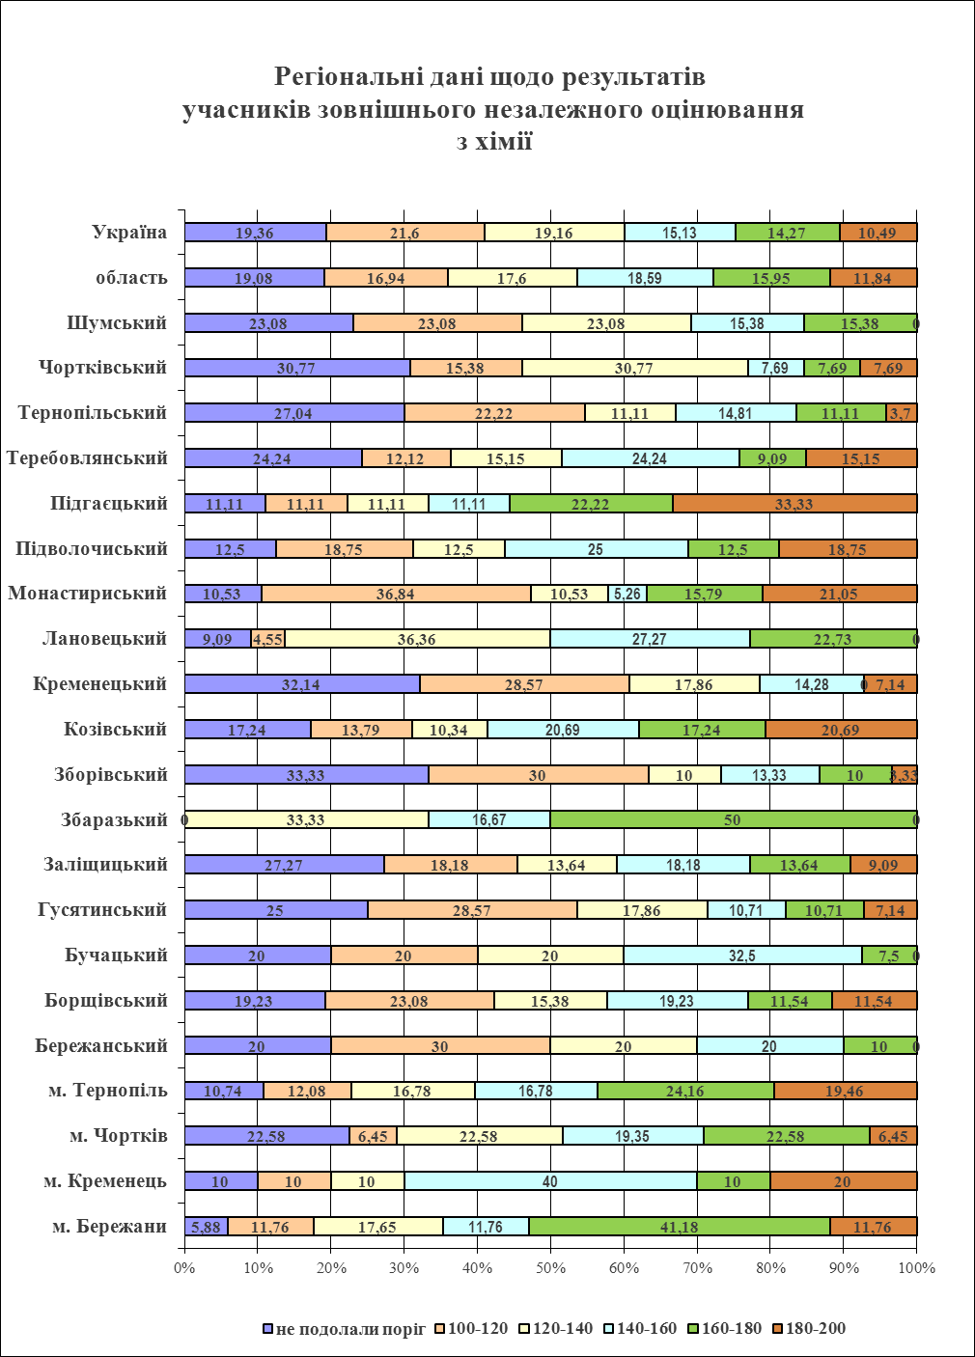
2.4.7. Результати ЗНО з біології

У 2017 році в області не подолали поріг 9,38%учасників тестування (діаграма 41). Це на 0,12% менше, ніж у 2016 році. Якість навчання (160-200 балів) у 2017 році становить 24,66% проти 26,8% у 2016 році, що є на 2,14% нижчою.
Діаграма 41
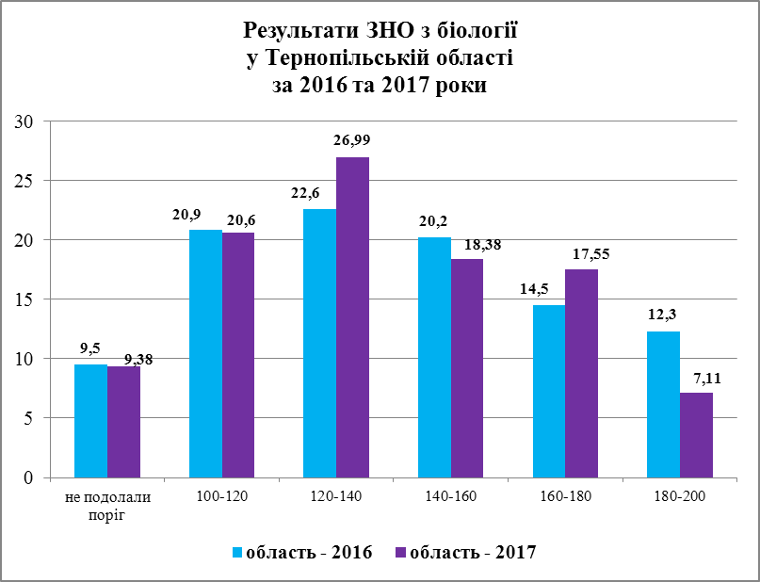

В Україні у 2017 році не подолали поріг 12,93% учасників тестування (діаграма 42). Це на 3,55% більше, ніж у Тернопільській області. Якість навчання (160-200 балів) в області становить 24,66% проти 18,52% по Україні, що є на 6,14% вищою.
Діаграма 42
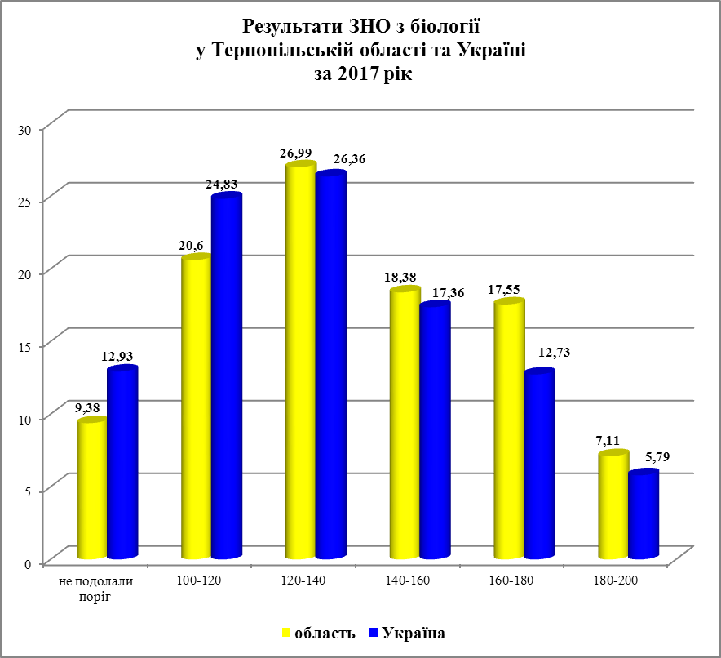
Найменше учасників, які не подолали поріг 100 балів, в м. Кременець (2,7%), Кременецькому районі (4,04%)та м. Чорткові (5,56%) (діаграма 43) Найбільше учасників, які не набрали 100 балів, у Бережанському (16,67%), Чортківському (15,91%) та Теребовлянському (15,18%) районах. Найвищу якість навчання (160-200 балів) продемонстрували учасники тестування з м. Бережани (42,5%), Підволочиського (37,04%) та Козівського (31,34%) районів.
Діаграма 43
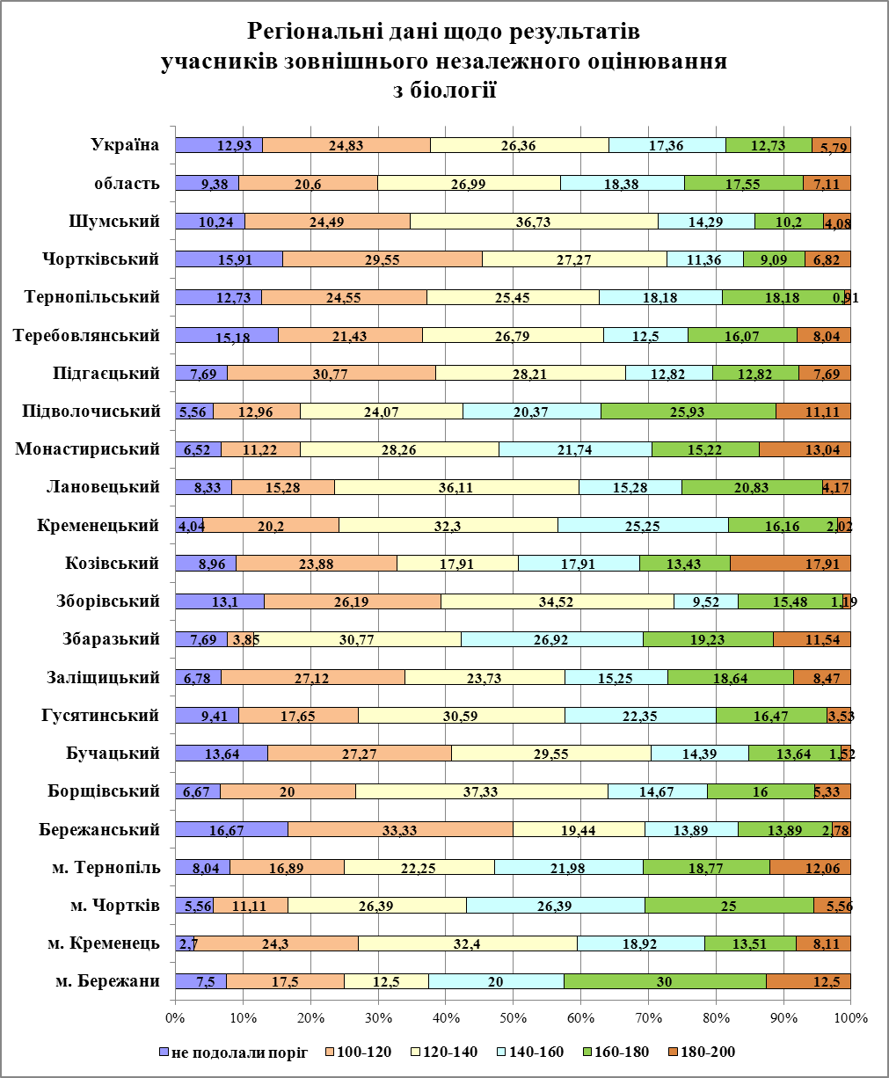
2.4.8. Результати ЗНО з географії

У 2017 році в області не подолали поріг 7,37% учасників тестування (діаграма 44). Це на 2,77% більше, ніж у 2016 році. Якість навчання (160-200 балів) у 2017 році становить 26,71% проти 23,2% у 2016 році, що є на 3,51% вищою.
Діаграма 44
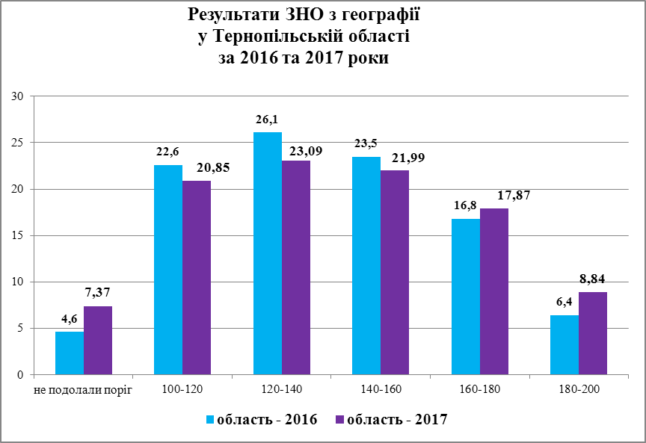

В Україні у 2017 році не подолали поріг 9,08% учасників тестування (діаграма 45). Це на 1,71% більше, ніж в Тернопільській області. Якість навчання (160-200 балів) в області становить 26,71% проти 23,12% по Україні, що є на 3,59% вищою.
Діаграма 45
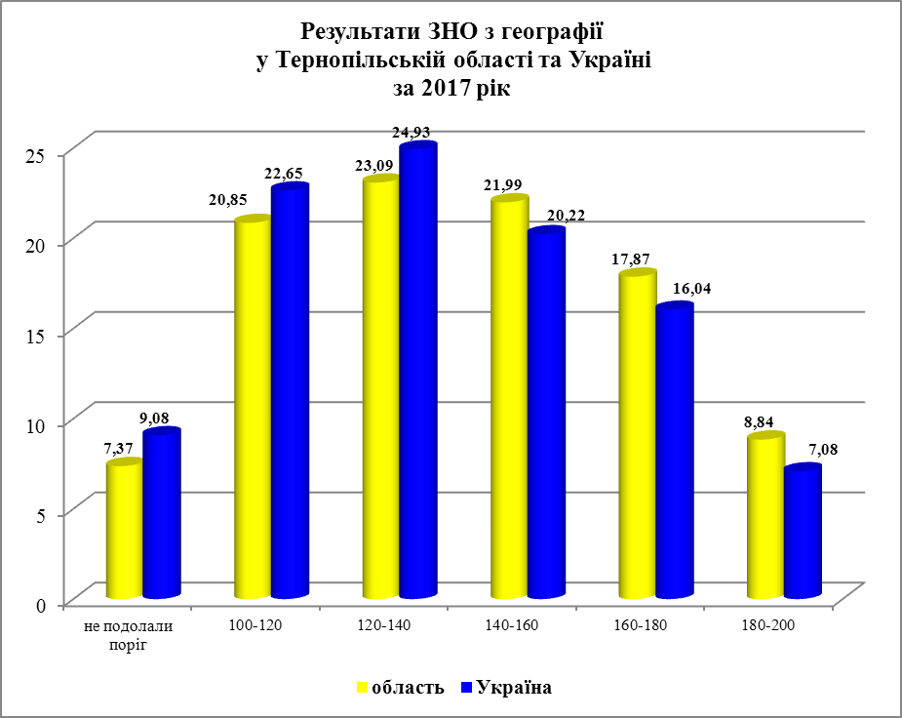
Найменше учасників, які не подолали поріг 100 балів, у Шумському (1,18%), Заліщицькому (2,25%) районах, м. Кременець (2,38%) (діаграма 46). Найбільше учасників, які не набрали 100 балів, у Бучацькому (19,08%), Чортківському (18,67%) та Тернопільському (13,27%) районах. . Найвищу якість навчання (160-200 балів) продемонстрували учасники тестування з Підгаєцького (48,98%), Заліщицького (43,82%) та Збаразького (35,19%) районів.

Діаграма 46
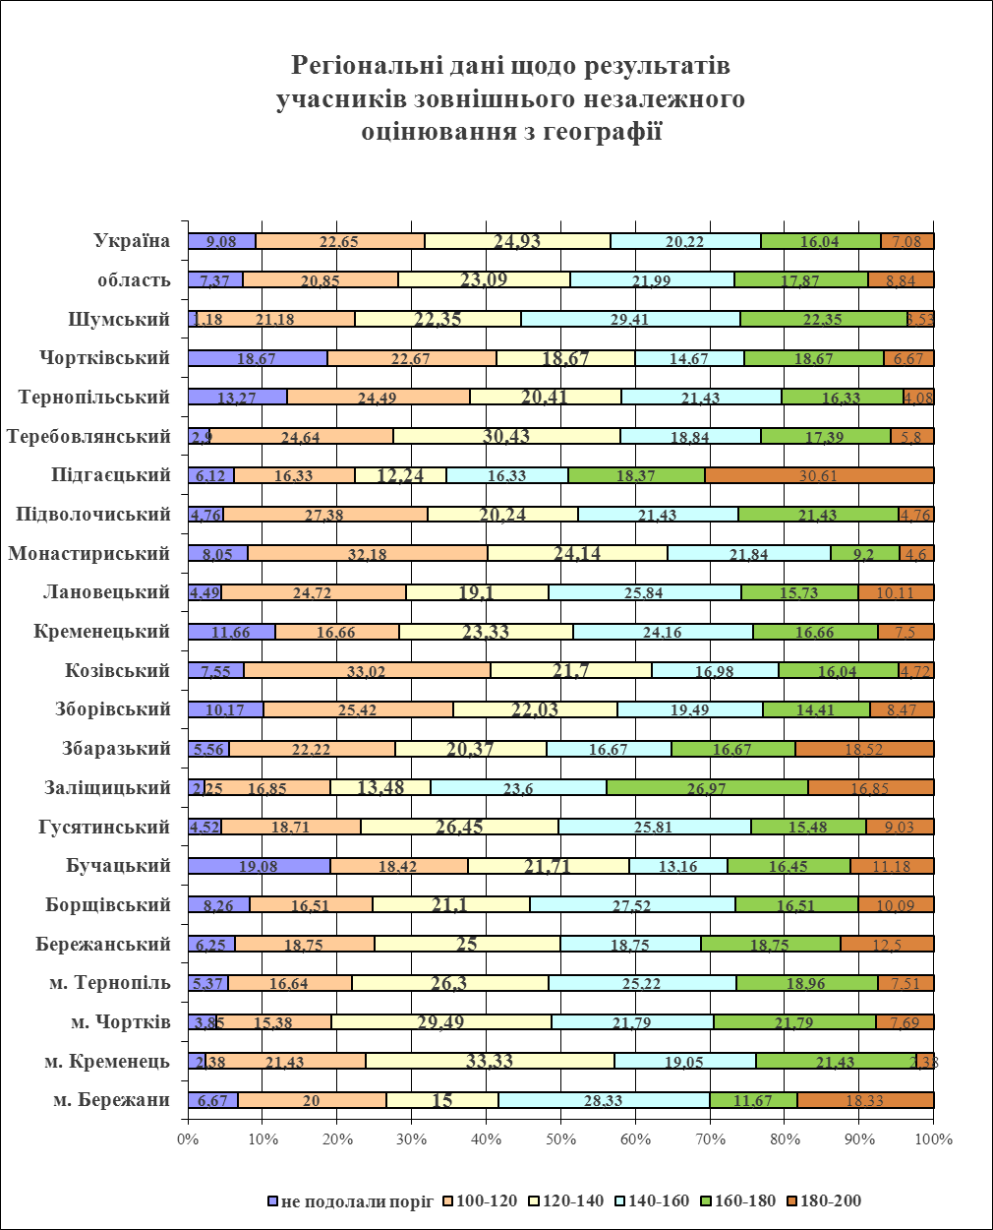
2.4.9.Результати ЗНО з англійської мови

У 2017 році в області не подолали поріг 10,62% учасників тестування (діаграма 47). Це на 1,18% менше, ніж у 2016 році. Якість навчання (160-200 балів) у 2017 році становить 31,81% проти 20,9% у 2016 році, що є на 1,91% вищою.
Діаграма 47
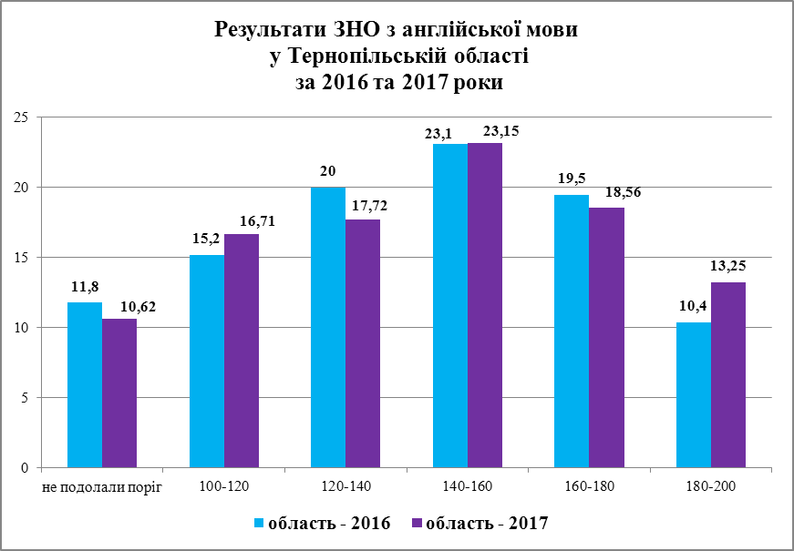

В Україні у 2017 році не подолали поріг 15,14% учасників тестування (діаграма 48). Це на 4,52% більше, ніж у Тернопільській області. Якість навчання (160-200 балів) в області становить 31,81% проти 28,91% по Україні, що є на 2,9% вищою.
Діаграма 48
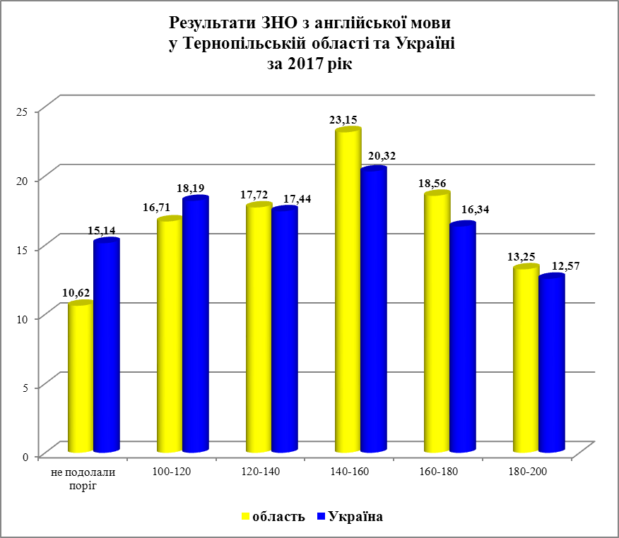
У Підгаєцькому районі немає учасників, які не подолали поріг 100 балів, а у Збаразькому районі їх 3,7%, у Зборівському районі (5,88%) (діаграма 49). Найбільше учасників, які не набрали 100 балів, у Підволочиському та Бережанському районах – по 22,22%, у Монастириському районі – 21,45%. Найвищу якість навчання (160-200 балів) продемонстрували учасники тестування з Монастириського району та м. Чорткова – по 42,86%, міст Бережани (38,5%) та. Тернопіль (37,98%).

Діаграма 49
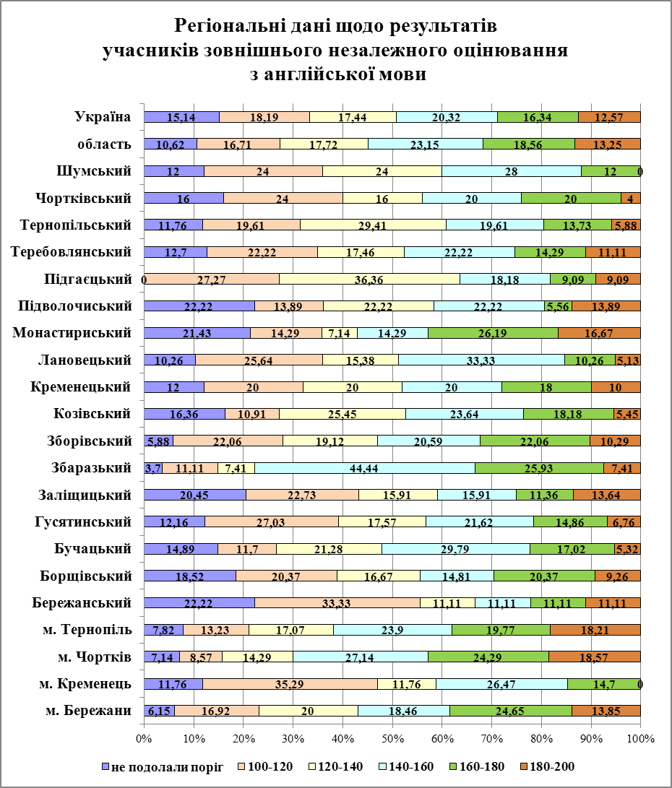
2.4.10. Результати ЗНО з французької мови

У 2017 році в області не подолали поріг 50% учасників тестування (діаграма 50). Це на 11,6% більше, ніж у 2016 році. Якість навчання (160-200 балів) у 2017 році становить 16,67% проти 23,1% у 2016 році, що є на 6,43% нижчою.
Діаграма 50
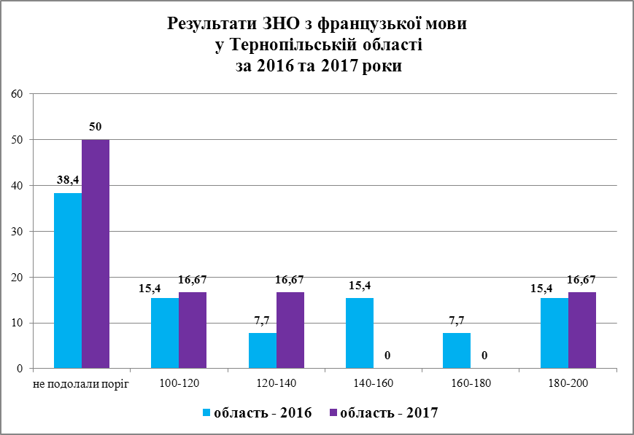

В Україні у 2017 році не подолали поріг 20,66% учасників тестування (діаграма 51). Це на 29,34% менше, ніж у Тернопільській області. Якість навчання (160-200 балів) в області становить 16,67% проти 26,89% по Україні, що є на 10,22% нижчою.
Діаграма 51
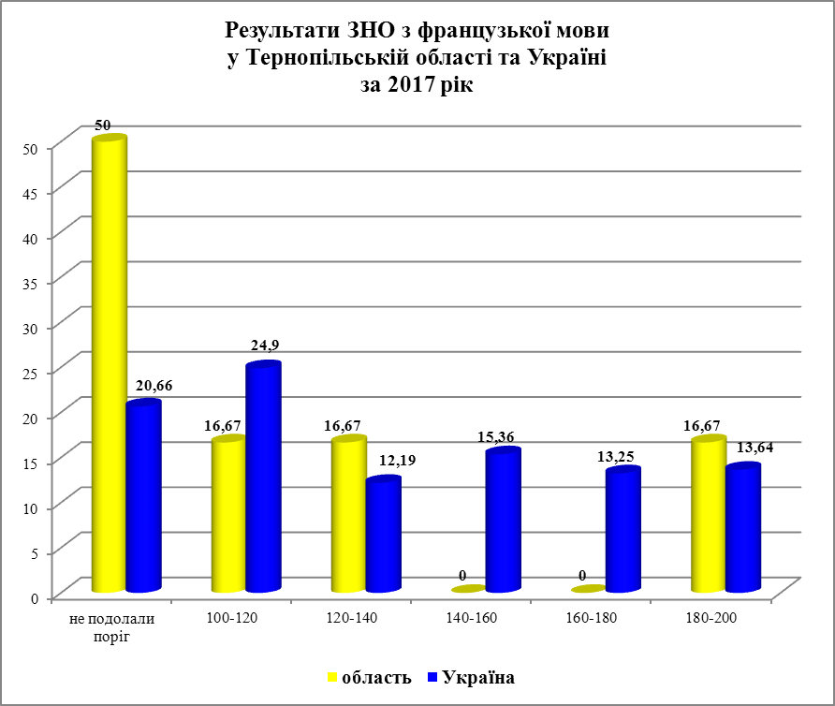
У Шумському та Козівському районах всі учасники, які проходили зовнішнє незалежне оцінювання, не подолали поріг 100 балів (діаграма 52). Немає учасників, які не набрали 100 балів, у Чортківському районі та м. Тернопіль. Найвищу якість навчання (160-200 балів) продемонстрували учасники тестування з м. Тернопіль (50%).

Діаграма 52
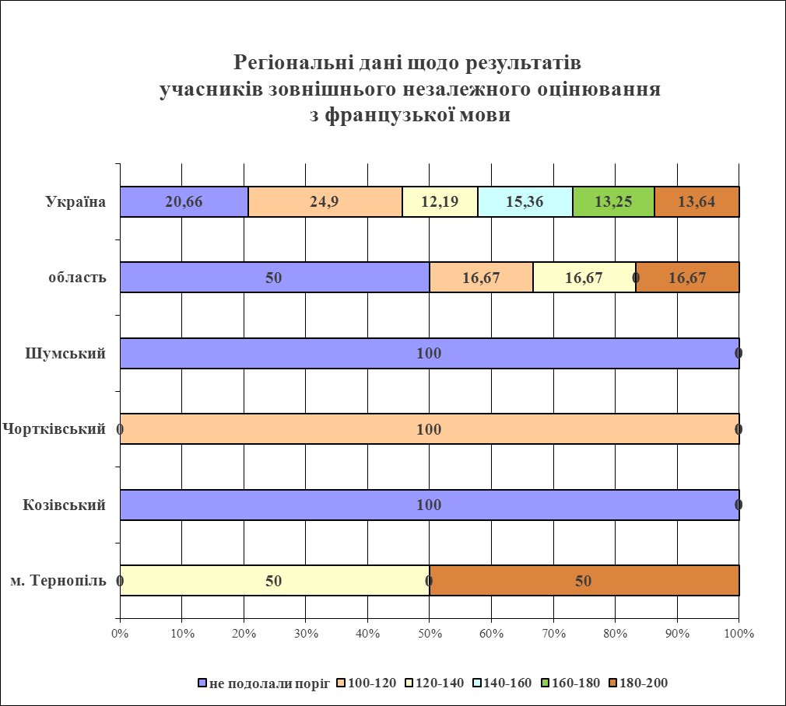

2.4. 11. Результати ЗНО з німецької мови

У 2017 році в області не подолали поріг 22,64% учасників тестування (діаграма 53). Це на 0,44% більше, ніж у 2016 році. Якість навчання (160-200 балів) у 2017 році становить 29,25% проти 17,3% у 2016 році, що є на 11,95% вищою.
Діаграма 53
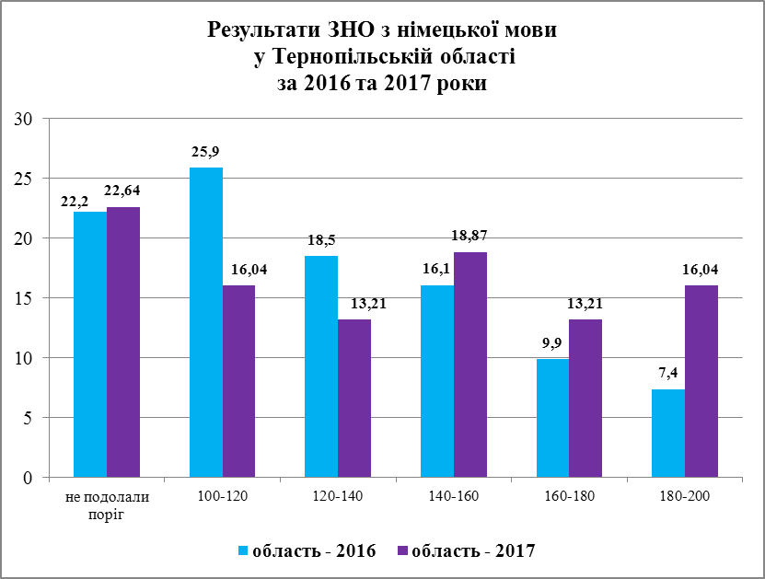

В Україні у 2017 році не подолали поріг 22,72% учасників тестування (діаграма 54). Це на 0,08% більше, ніж в Тернопільській області. Якість навчання (160-200 балів) в області становить 29,25% проти 38,85% по Україні, що є на 9,6% нижчою.
Діаграма 54
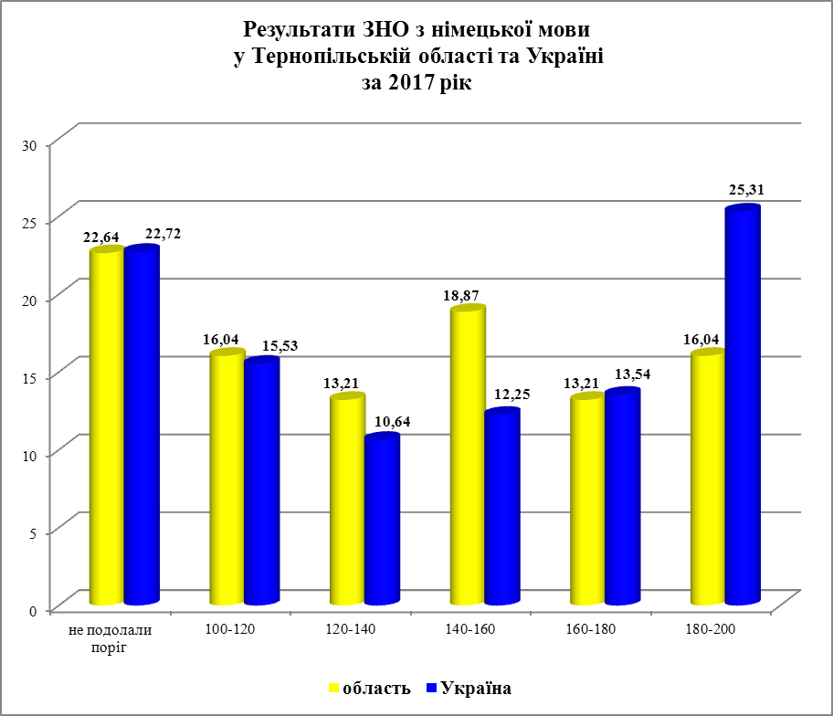
У Теребовлянському, Підволочиському, Зборівському, Збаразькому, Бережанському районах та м. Бережани немає учасників, які не подолали поріг 100 балів (діаграма 55). Найбільше учасників, які не набрали 100 балів, у Борщівському (66,67%) та Тернопільському (40%) районах. Найвищу якість навчання (160-200 балів) продемонстрували учасники тестування зі Зборівського та Збаразького районів (100%), Гусятинського (60%). Підгаєцького (44,44%) районів.

Діаграма 55
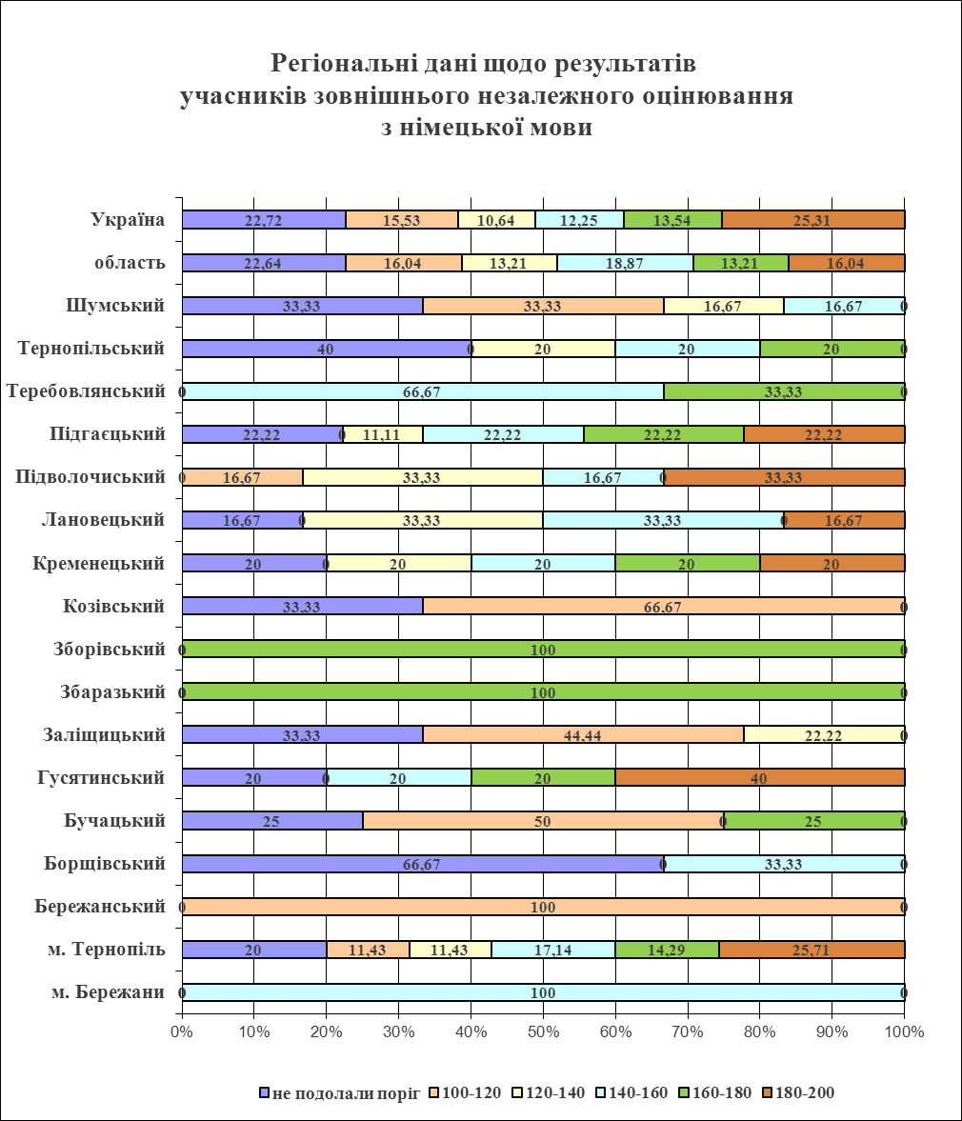
2.4.12. Результати ЗНО з російської мови

У 2017 році, як і в 2016 році, в області всі учасники тестування подолали поріг 100 балів (діаграма 56). Якість навчання (160-200 балів) у 2017 році становить 14,29% проти 33,3% у 2016 році, що є на 19,01% нижчою.
Діаграма 56
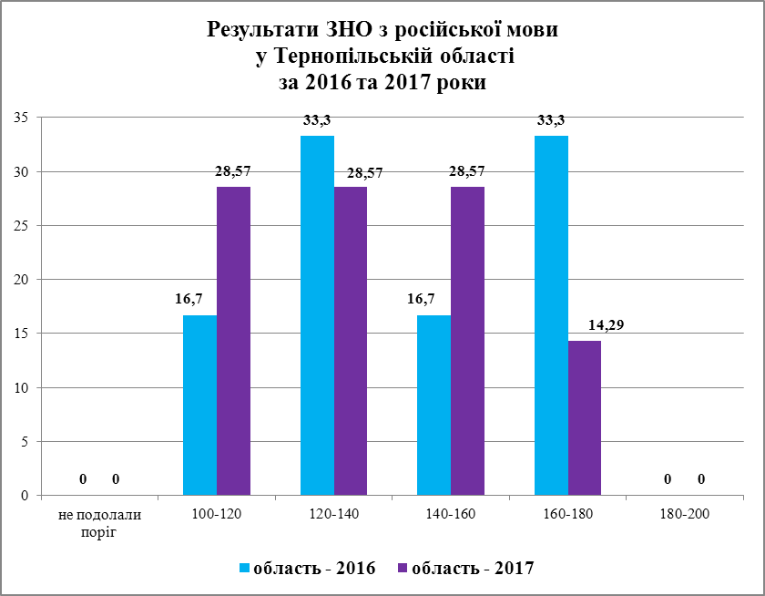

В Україні у 2017 році не подолали поріг 10,59% учасників тестування, в той час, в Тернопільській області таких немає (діаграма 57). Якість навчання (160-200 балів) в області становить 14,29% проти 27,81% по Україні, що є на 13,52% нижчою.
Діаграма 57
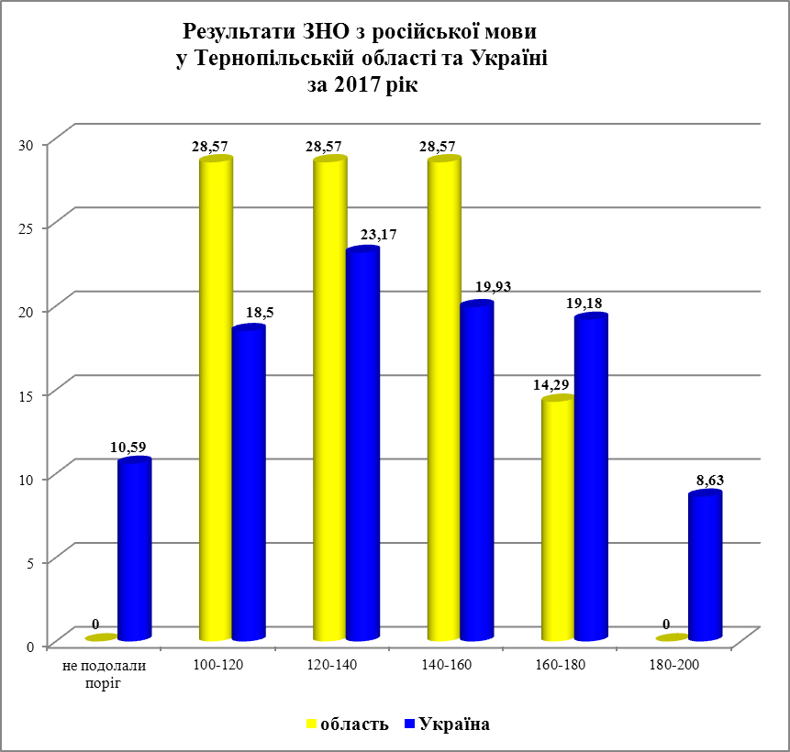
В області всі учасники тестування подолали поріг 100 балів (діаграма 58). Найвищу якість навчання (160-200 балів) продемонстрували учасники тестування з Гусятинського району (100%).

Діаграма 58

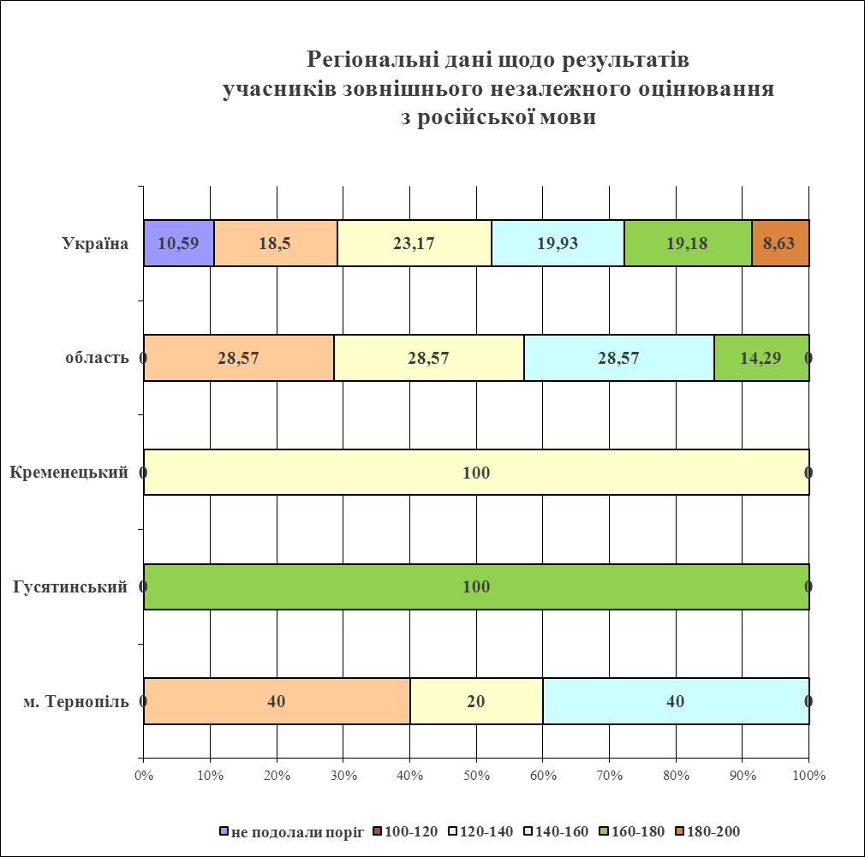

2.4.13. Результати ЗНО з іспанської мови

У 2017 році не подолали поріг 100 балів 33,33% учасників тестування, в той час, як у 2016 році таких учасників не було (діаграма 59). Якість навчання (160-200 балів) у 2017 році становить 33,33% проти 50,03% у 2016 році, що є на 16,7% нижчою.
Діаграма 59
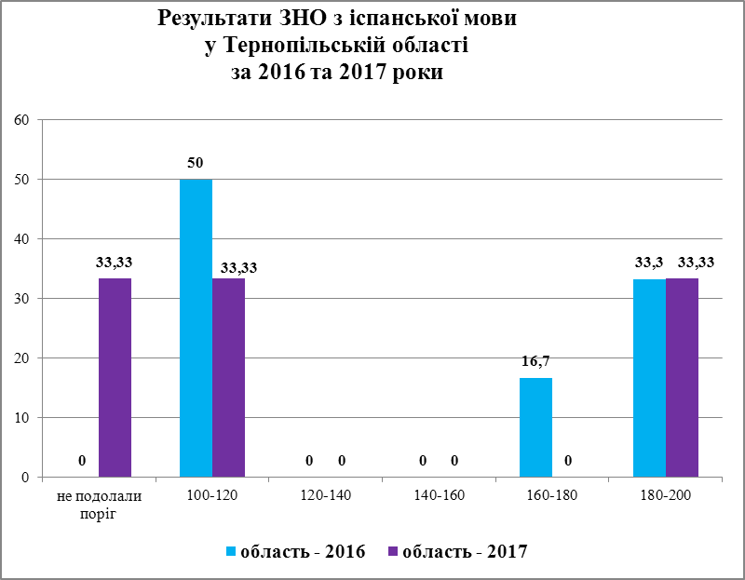

В Україні у 2017 році не подолали поріг 100 балів 22,22% учасників тестування, проти 33,33% у Тернопільській області (діаграма 60). Це на 11,11% менше. Якість навчання (160-200 балів) в області становить 33,33% проти 40,17% по Україні, що є на 6,84% нижчою.

Діаграма 60
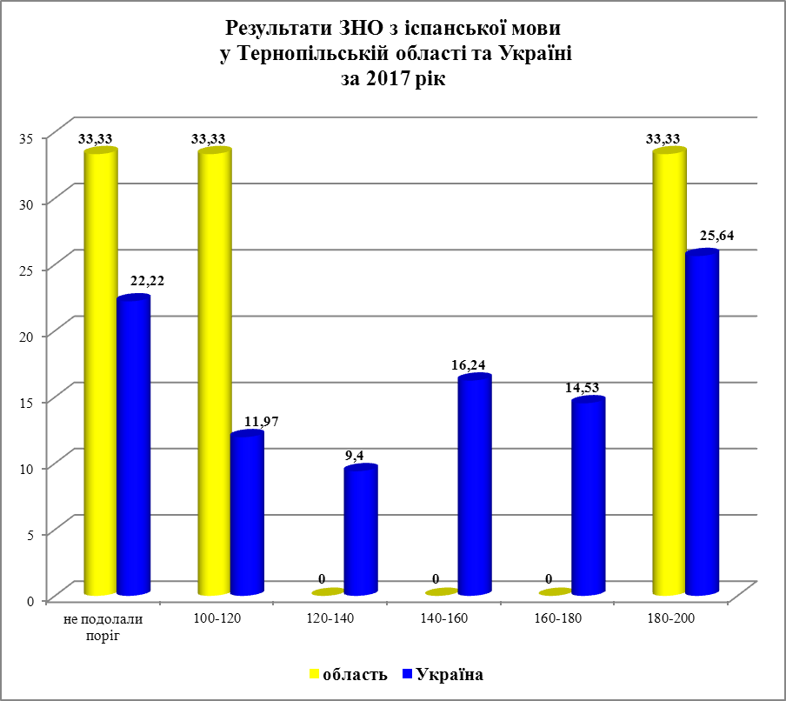
В області не подолали поріг 100 балів всі учасники тестування з Тернопільського району (діаграма 61). Найвищу якість навчання 160-200 балів) продемонстрували учасники тестування зі Збаразького району (100%).

Діаграма 61

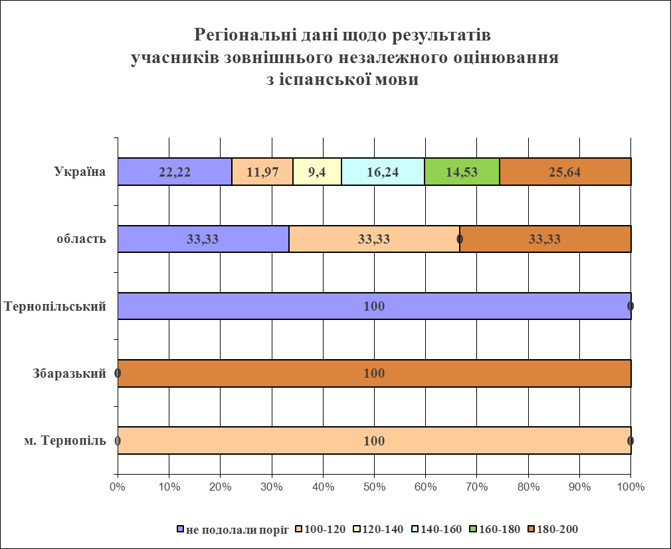

За результатами тестування в області 5 учасників зовнішнього незалежного оцінювання отримали максимальну кількість балів – 200:

Предмет | Район/місто | Навчальний заклад
математика | м. Тернопіль | Тернопільський технічний ліцей
біологія | м. Тернопіль | Тернопільська загальноосвітня школа І-ІІІ ступенів № 16 імені В.Левицького
біологія | Підгаєцький | Завалівська ЗОШ І-ІІІ ступенів
біологія | м. Теребовля | Опорний заклад Теребовлянська ЗОШ  І-ІІІ ступенів
географія | м. Бережани | Бережанська загальноосвітня школа І-ІІІ ступенів №1

3. Вплив державної підсумкової атестації у формі ЗНО на кількість нагороджених золотими та срібними медалями у 2017 році

У 2017 році в Тернопільській області на нагородження золотими медалями «За високі досягнення у навчанні» та срібними медалями «За досягнення у навчанні» претендувало 690 випускників навчальних закладів системи загальної середньої освіти (з них, 554 – на золоті медалі, 136 – на срібні медалі). Це становить 14,4% від загальної кількості випускників загальноосвітніх навчальних закладів області.
За результатами державної підсумкової атестації у формі зовнішнього незалежного оцінювання із трьох предметів (української мови, історії України або математики та предмета на вибір) золотими і срібними медалями були нагороджені 424 випускники навчальних закладів системи загальної середньої освіти . Це становить 8,8% від загальної кількості випускників ЗНЗ області.
Золоті медалі підтвердили 237 випускників із числа претендентів (42,8%). 133 «золотих» претенденти отримали срібні медалі (24%).
Із 136 претендентів на срібні медалі нагороди отримали 54 випускники загальноосвітніх навчальних закладів (39,7%)(діаграма 62).

Діаграма 62
Регіональні дані щодо кількості претендентів на нагородження та нагороджених золотими і срібними медалями на діаграмі 63. Найбільша кількість претендентів на нагородження серед випускників міста Тернополя (175 осіб), Бучацького (56 осіб), Збаразького (49 осіб), Зборівського (47 осіб), Лановецького (44 особи) районів. Найменше претендентів у Чортківському (6 осіб), Підгаєцькому (9 осіб) районах, м. Кременці (11 осіб).
Найбільше золотих і срібних медалей отримали випускники ЗНЗ міста Тернополя (118 медалей), Бучацького (35 медалей), Збаразького (32медалі) районів. Найменше – випускники міста Кременця, Чортківського району (по 4 медалі), Бережанського району (6 медалей).
Діаграма 63

Найбільший відсоток нагороджених із числа претендентів – у місті Чорткові (87,5%), Монастириському (81,3%) та Підгаєцькому (77,8%) районах, найменший – у містах Кременці (36,4%), Бережанах (45,5%) та Шумському районі (47,7%). В середньому по області 61,4% випускників від загальної кількості претендентів на нагородження отримали золоті та срібні відзнаки (діаграма) 64.
Діаграма 64

В середньому 8,8% від загальної кількості випускників навчальних закладів системи загальної середньої освіти області у 2017 році були нагороджені золотими та срібними медалями. Найбільше нагороджених у Заліщицькому (13,4% від загальної кількості випускників району), Козівському та Підволочиському (по 12,6%), Лановецькому (12,3%) районах. Найменше нагороджених у Чортківському (3,5%) від загальної кількості випускників району, Тернопільському (3,8%), Шумському (4,8%) районах (діаграма 65).
Діаграма 65

В середньому по області у 2015 році золоті та срібні відзнаки отримали 70,6% з числа претендентів (державна підсумкова атестація у формі зовнішнього незалежного оцінювання проводилося з української мови), у 2016 році – 63,2% (державна підсумкова атестація у формі зовнішнього незалежного оцінювання проводилося з двох предметів: української мови та історії України або математики за вибором), у 2017 році – 61,4% (державна підсумкова атестація у формі зовнішнього незалежного оцінювання проводилося з трьох предметів) (діаграма 66).
Діаграма 66
ВИСНОВКИ

Зовнішнє незалежне оцінювання в 2017 році відбулося відповідно до норм і вимог нормативних документів із дотриманням установлених термінів.
У процесі проведення зовнішнього незалежного оцінювання в 2017 році було вирішено такі питання:
- організовано проведення державної підсумкової атестації випускників старшої школи у формі зовнішнього незалежного оцінювання;
- оптимізовано існуючі та запроваджено нові особливі (спеціальні) умови проходження зовнішнього незалежного оцінювання особами з особливими освітніми потребами, серед яких – надання особам із ослабленим зором зошитів із завданнями сертифікаційних робіт, надрукованих збільшеним шрифтом;
- забезпечено можливість порівняння результатів зовнішнього незалежного оцінювання різних років у процесі конкурсного відбору до вищих навчальних закладів шляхом створення в 2017 році сертифікаційних робіт, що є рівнозначними за основними параметрами з сертифікаційними роботами 2016 року.
З метою надання нових імпульсів розвитку зовнішнього незалежного оцінювання впродовж наступного року необхідно вирішити такі питання:
- розробити перспективний план розвитку інструментарію зовнішнього незалежного оцінювання, технологій та методів його проведення, ресурсного забезпечення на 2017-2026 роки. У процесі розроблення плану слід ураховувати положення концепції «Нова українська школа»;
- створити та впровадити в практику ефективні форми державно-громадського управління системою зовнішнього незалежного оцінювання;
- розробити внутрішні стандарти організації зовнішнього незалежного оцінювання;
- створити внутрішню систему моніторингу якості організації зовнішнього незалежного оцінювання;
- розробити та апробувати дієвий механізм проведення зовнішнього незалежного оцінювання за кошти фізичних та юридичних осіб;
- здійснити адаптацію сертифікаційних робіт з української мови і літератури, математики, історії України, а також технології проведення зовнішнього незалежного оцінювання для сліпих осіб;
- упровадити різнорівневі тести з іноземних мов, розпочати оцінювання такого виду мовленнєвої діяльності як сприйняття мови на слух;
- забезпечити розроблення та підготовку до впровадження різнорівневих тестів з української мови, математики для оцінювання навчальних досягнень (державна підсумкова атестація) випускників загальноосвітніх навчальних закладів різних профілів;
- створити умови для поступового впровадження державної підсумкової атестації у формі зовнішнього незалежного оцінювання в професійно-технічних навчальних закладах, коледжах.

